

《人工智能导论》大作业

学 号：
专 业： 人工智能
姓 名： 杨宛榆
论 文 题 目： NF4量化过程奖励模型的首错定位
可靠性研究
所 属 学 院： 人工智能学院

成绩评定

桂林电子科技大学
2026年 11 月 13 日

摘 要
过程奖励模型逐步评价解答。权重量化可能改变首个报警步骤，影响错误检出、首错定位和正确解误报。本文在固定输入与评分位置的条件下比较BF16与NF4，并检验选择性恢复高精度模块的效果。首错定位成功率与检出率、已报警含错解中的条件定位正确率结合分析。
在匹配对照中，严格小于规则下RLHFlow固定0.5阈值的检出率由72.59%升至78.13%，条件定位正确率由19.41%降至19.14%，正确解误报率同时由37.79%升至46.11%（+8.31个百分点）；准确定位数增加伴随报警覆盖扩大，不能读作报警后定位质量的改善。该点位还依赖并列判定：改用小于等于后，NF4减BF16的定位数差由+32转为−2，因为BF16有37条、NF4有3条真实首错恰好落在阈值上。政策交互的配对检验经三项调整后，MathShepherd与RLHFlow区间排除零。恢复比较中，两臂各用自身源F20阈值时FSR比Step-BCE少定位、少误报；放到同一阈值重算后两项都反号，定位差不可分辨（+0.24个百分点，[−0.17,+0.64]），误报差转为FSR更多（+0.94，[+0.38,+1.57]），方法差异与工作点差异在当前设计里不可分离。冻结源F20阈值下，426个未用题组、1,796条轨迹上两模型的NF4定位率差点估计均为−1.10个百分点；四端点调整后仅RLHFlow区间排除零，纳入重新校准波动后两模型区间均含零。并列规则的作用随阈值位置而变：固定0.5恰在评分栅格中心（对数几率0），BF16在该点的并列最密且两臂不对称；源F20阈值偏离中心，4,673条同环境重评分上同一切换只让ΔL移动0.2至0.3个百分点，RLHFlow的负差仍排除零，MathShepherd的差仍含零。200条读出面板给出机制：只把输出头矩阵乘法改在FP32下完成，定位差移动−1.23与+1.23个百分点，而输出端BF16舍入不改变任何判定，逐条追查显示全部改变都发生在评分恰等于阈值的步骤上。首错判定的漂移因此主要来自阈值处的并列被打破，而不是权重精度本身的优劣。
关键词：过程奖励模型；NF4量化；首错定位；误报率；高精度模块恢复

ABSTRACT
Weight quantization can change the first reasoning step flagged by a process reward model. This study compares BF16 and NF4 with fixed inputs and scoring positions, and evaluates selective restoration of high-precision modules. Exact localization over erroneous solutions is examined jointly with detection, conditional exact localization among detected erroneous solutions, and false alarms on correct solutions.
For RLHFlow at a fixed threshold of 0.5 under a strict less-than rule, detection rises from 72.59% to 78.13%, conditional exact localization falls from 19.41% to 19.14%, and the false-alarm rate on correct solutions rises from 37.79% to 46.11%; the gain in exact localizations accompanies expanded alarm coverage and does not indicate better localization quality. The comparison also depends on tie handling: under a less-than-or-equal rule the NF4−BF16 localization difference changes from +32 to −2 trajectories, because 37 BF16 and 3 NF4 exact localizations sit exactly on the threshold. A paired policy-interaction test excludes zero for two of three models after adjustment. Under the source-F20 policy and a 10% cap, FSR yields fewer exact localizations and false alarms than Step-BCE when each arm keeps its own threshold; at a shared threshold both differences reverse, the localization difference becoming indistinguishable (+0.24 points, [−0.17, +0.64]) and the false alarms larger for FSR (+0.94, [+0.38, +1.57]). On 1,796 trajectories from 426 unused problem groups, the NF4 localization difference is −1.10 points for both models under frozen source-F20 thresholds; after adjustment across four endpoints only the RLHFlow interval excludes zero. The effect of the rule depends on where the threshold sits: 0.5 is the centre of the scoring grid, where BF16 ties are densest and asymmetric across arms, whereas the source-F20 thresholds sit off-centre, and on 4,673 rescored trajectories the same switch moves the localization difference by only 0.2–0.3 points, leaving the RLHFlow deficit excluding zero. A 200-item readout panel gives the mechanism: moving only the output-head product to FP32 shifts the localization difference by −1.23 and +1.23 points, whereas rounding the output to BF16 changes no decision; all 25 changed decisions occur at steps whose two logits are exactly equal under BF16 and differ by 0.010–0.107 under FP32. The drift in first-error decisions therefore comes mainly from ties broken at the threshold, not from weight precision itself.
Keywords: process reward models; NF4 quantization; first-error localization; false alarms; selective precision restoration

目 录
第1章 绪论 1
1.1 研究问题 1
1.2 研究路线 1
第2章 相关理论与研究现状 2
2.1 步骤评分与首错决策 2
2.2 量化、校准与任务感知保护 2
第3章 首错可靠性诊断与恢复方法 4
3.1 评价指标与排序诊断 4
3.2 源校准与不确定性 4
3.3 同预算的模块恢复 5
第4章 实验设计与结果分析 6
4.1 数据与匹配条件 6
4.2 匹配量化对照 7
4.3 同预算恢复比较 12
4.4 留出题组复核 14
4.5 执行路径与决策规则的敏感性 15
4.6 输出头读出精度的机制诊断 18
第5章 案例与错误分析 22
5.1 误报与提前报警 22
5.2 案例适用范围 23
第6章 总结与展望 24
6.1 主要发现 24
6.2 恢复方法与主张边界 24
6.3 局限性 24
6.4 后续工作 25
参考文献 26
附录A 实验与复核索引 28
附录B 按来源的配对分母 30
附录C 留出题组完整指标 32
附录D 恢复配置的完整数值 33
附录E 数值权重载荷账本 35

第1章 绪论

1.1 研究问题
一个数学解答可能在中途出错，最后却偶然得到正确答案。过程奖励模型（Process Reward Model，PRM）逐步评分，可以定位最早需要纠正的位置。ProcessBench 将首错定位设为明确任务，PRMBench 和 Hard2Verify 提供不同难度和错误类型的步骤标注^{⁠[1,2,3]⁠}。
已有综述指出，大语言模型的可靠性评价主要围绕最终答案的正确性与幻觉抑制^{[4]}，而现有评测体系在数据覆盖与评价方法上仍有局限^{[5]}。这类评价以整条输出为单位，不区分是否报警与报在何处。本文聚焦数学解答的步骤错误，将报警覆盖与首错定位分开测量。
QLoRA 提出的 NF4 权重表示为低比特存储提供了基础^{⁠[6]⁠}。首错决策对局部评分很敏感，只要一个正确步骤先越过报警阈值，真实首错就可能被掩盖。本文检验量化是否改变定位与误报的权衡，以及恢复少量高精度模块能否改善这一权衡。

1.2 研究路线
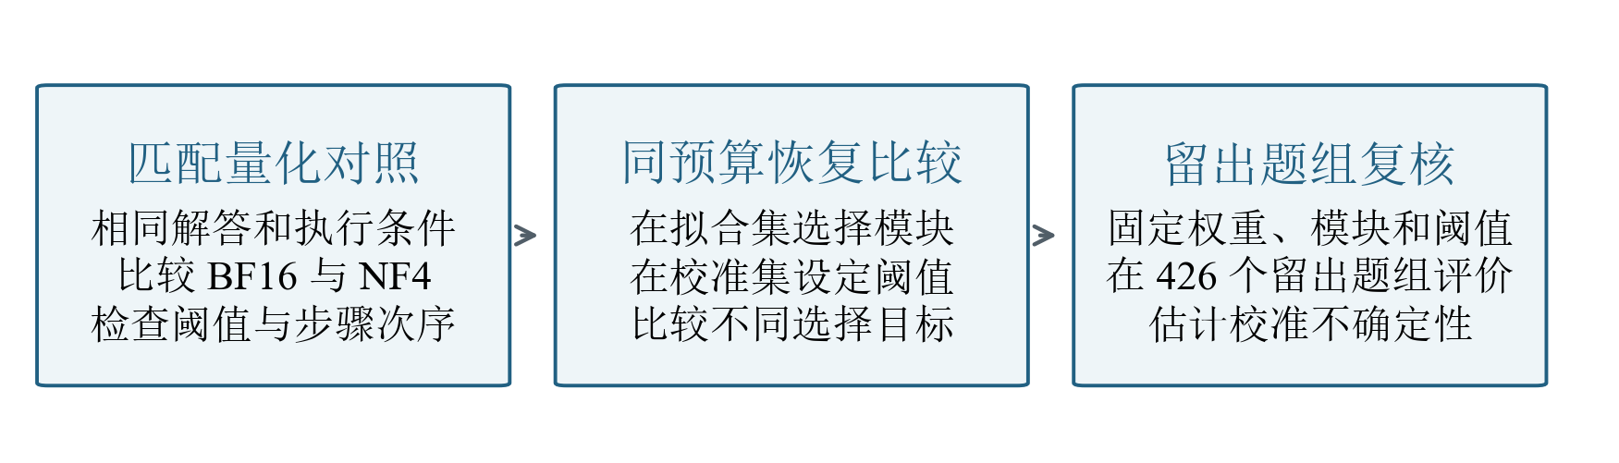
图1-1 三组实验及其用途
前两组用于诊断与方法比较，最后一组在冻结方法和阈值后评价留出题组。
图1-1 按实验目的组织全文。量化对照定位差异来源，恢复比较检验选择目标，留出题组复核检查结果能否在未用于方法选择的题组上再现。三个评价集合分开报告。
本文从三个方面检验量化后的首错决策。（1）在固定输入、评分位置与实现路径下，配对报告定位成功率、检出率、条件定位正确率和误报率，分开评价报警覆盖与报警后的准确程度。（2）结合统一阈值经验前沿、前缀可分性和报警类型分解，分析阈值移动与步骤次序变化。（3）比较不同额外权重预算下的模块恢复目标，并在同一基准未用题组上评估固定阈值及重新校准的波动。本文给出的是把权重表示、读出算术和阈值规则分开的报告方式，而不是一个更优的量化方案。

第2章 相关理论与研究现状

2.1 步骤评分与首错决策
PRM 按模型自身的评分接口为各步骤产生分数。低分表示该步更可能存在问题，首个低于阈值的步骤被判为首错。图2-1 示意了同一条解答怎样从正确定位变成提前报警。过程监督和原生评分接口的选择会影响评价结果^{⁠[7]⁠}。
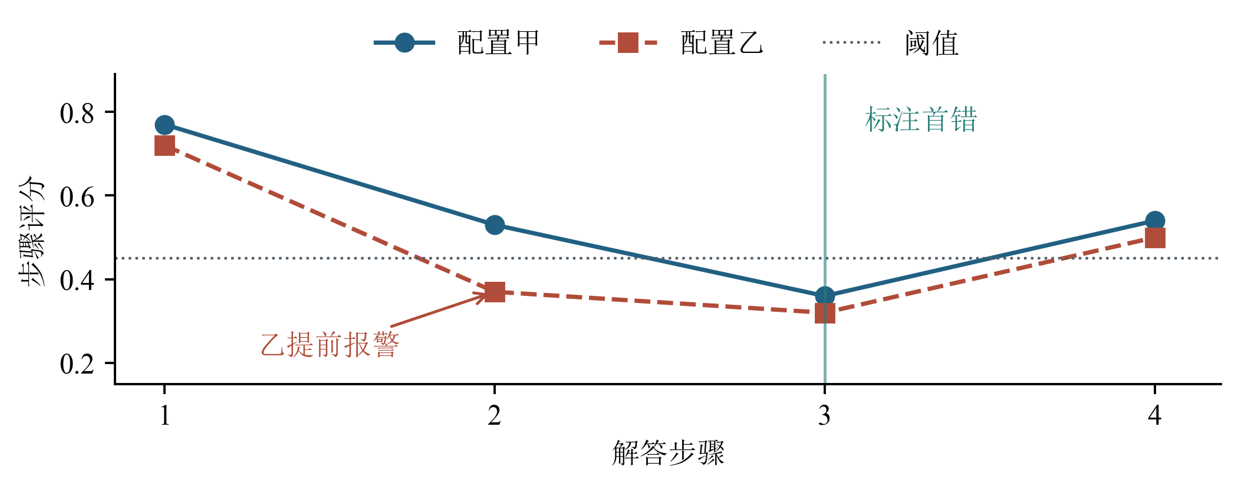
图2-1 统一阈值下的首错决策示意
数值用于解释规则。标注首错为第3步，甲准确定位，乙在第2步提前报警。

2.2 量化、校准与任务感知保护
NF4 是权重表示格式，推理的计算精度、评分头和注意力实现仍须单独记录。量化置信度与推理数值差异的研究表明，压缩后的决策还受校准与数值执行条件影响^{⁠[8,9]⁠}。Kim 等从权重、生成长度和缓存的联合分配讨论推理模型内存^{⁠[10]⁠}。本文将权重载荷与实际测量覆盖的运行条件分开说明。
量化综述指出，低位宽误差在层与模块之间分布不均，校准与逐层误差优化是后训练量化的核心环节^{[11,12]}；压缩还会改变模型表示结构与决策边界^{[13]}。若误差集中于少数模块，选择性恢复高精度权重即可能移动阈值附近的判定，这正是本文恢复实验的出发点。NF4的具体定义仍采用原始方法文献。
过程奖励校准已有明确研究^{⁠[14]⁠}。Sharma 的 MathNLP workshop 论文在保持推理文本不变时改变评分位置，研究最早错误决策的敏感性；其附录还比较精度及跨面板阈值迁移^{⁠[15]⁠}。这些工作建立了PRM接口与数值敏感性的研究基础。本文的具体增量是在固定评分位置后考察 BF16→NF4，并将共同误报约束下的经验定位边界、前缀可分性、恢复目标对照和校准重采样结合起来。研究以这些模型上的配对结果为依据。
PQM 已涉及首错相关排序，TACQ 与 GTAQ 分别研究任务相关权重保护和任务感知量化^{⁠[16,17,18]⁠}。本文在相同 NF4 基线、候选池与额外载荷预算下比较最大步骤损失和平均步骤损失，检验选择目标带来的增量。
表2-1 与相关研究的范围对照
研究线索 | 主要研究对象 | 本文关联与增量边界
Sharma，MathNLP 2026 | 评分位置与最早错误决策，含精度及阈值迁移诊断 | 固定评分位置后考察NF4；不声称首创敏感性研究
PRM校准研究 | 过程奖励的不确定性校准 | 量化配对的定位与误报，以及重估源阈值的波动
PQM | 首错相关排序学习 | 借鉴任务目标；本文是已训练权重的模块恢复比较
TACQ／GTAQ | 任务感知压缩与重要权重 | 控制字节预算比较恢复目标，不宣称首创任务感知量化
数值及内存优化研究 | 推理数值路径、权重与缓存分配 | 分开控制执行路径并限制资源结论适用范围

如表2-1所示，相关研究按研究对象及其与本文的联系作对照。

第3章 首错可靠性诊断与恢复方法

3.1 评价指标与排序诊断
设y为标注首错的零基索引，全正确解记为−1。给定阈值τ，预测取首个评分pi＜τ的步骤，无步骤越界时记为−1。E、C分别为含错和全正确轨迹数。L是全部含错解中的首错定位成功率，D是含错解检出率，F是正确解误报率。另记Q为已报警含错解中的精确定位比例，则L＝D×Q；全体报警的精确定位比例还须将正确解误报计入分母。不同配置的报警子集可能不同，因此Q与L、D、F并列解释。本文所说的可靠性，指这套首错决策的表现。
$L = \frac{\underset{j}{\text{∑}}\text{1}[y_{j} ≥ 0, ŷ_{j} = y_{j}]}{E}$ （3-1）
$F = \frac{\underset{j}{\text{∑}}\text{1}[y_{j} = −1, ŷ_{j} ≥ 0]}{C}$ （3-2）
$D = \frac{\underset{j}{\text{∑}}\text{1}[y_{j} ≥ 0, ŷ_{j} ≥ 0]}{E}$ （3-3）
若首错前仍有正确步骤，定义前缀间隔 m。
$m = \underset{0 ≤ i < y}{\text{min}}p_{i} − p_{y} , y > 0$ （3-4）
m＞0 时存在能定位该轨迹的阈值。m≤0 时，任何统一阈值都会漏过首错或先报前面的步骤。严格单调递增的分数变换保持步骤排序。本文另枚举评分产生的全部统一阈值，在共享误报上限下求最大定位数。这个经验上界使用目标标签，适合分析可达性。

3.2 源校准与不确定性
对源校准集的全正确解，先取每条解答的最低步骤分，再排序。F20使用零基索引floor(0.2n)对应的分数，F10类似。严格小于规则下，阈值处的并列不报警，源端经验误报可能低于标称比例；目标分布变化还会改变实际误报率。F20是源校准政策的名称，不是目标端20%误报保证。共形风险控制的保证依赖交换性和适用损失等条件^{[19]}，不能直接套用于任意跨来源迁移。
同一解答的不同配置配对比较，以关联题组为重采样单位^{⁠[20]⁠}。固定阈值的区间反映评价样本波动。两阶段区间另重采样源校准题组，每次重新估计阈值。两者均保持模块选择固定。

3.3 同预算的模块恢复
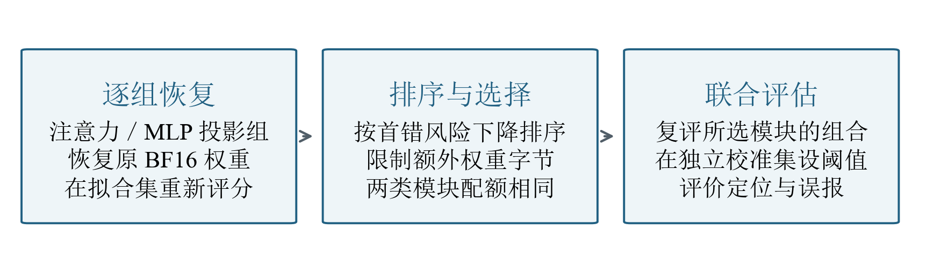
图3-1 面向首错的模块恢复流程
拟合集用于排序模块，校准集用于估计部署阈值，评价集用于报告结果。
如图3-1所示，在 32 层模型中，每层的注意力投影与 MLP 投影各构成一个候选单元。逐组恢复原 BF16 权重，以风险下降排序，在两类模块中各取相同数量。额外权重载荷上限为纯 NF4 的 10% 或 20%，实际用量由整组恢复的字节数决定。联合恢复后重新评分。
用ε＝10−6裁剪步骤分数并取logit。τ0固定为纯NF4在拟合集上的源F20阈值，用于统一候选模块代理风险的居中基准。最终评价另对各配置在源校准集上估计阈值；这两步分别承担模块排序与操作点选择，代理风险最小化并不等价于最终定位率最大化。
$z_{i} = \text{logit}(\text{clip}(p_{i}, ε, 1 − ε))$ （3-5）
$r_{i} = z_{i} − \text{logit}(τ_{0})$ （3-6）
正确步骤取si＝+1，首错取−1。含错解的有效步骤集合J到首错为止，全正确解保留所有步骤。FSR对逐步损失取最大值，Step-BCE取均值。由于log(1＋exp(−x))单调递减，式（3-8）和式（3-9）是同一FSR损失的两种等价表达。
$g = \underset{i ∈ J}{\text{min}}s_{i}r_{i}$ （3-7）
$ℓ_{FSR} = \text{log}(1 + \text{exp}(−g))$ （3-8）
$ℓ_{FSR} = \underset{i ∈ J}{\text{max}}\text{log}(1 + \text{exp}(−s_{i}r_{i}))$ （3-9）
$ℓ_{BCE} = \frac{1}{|J|}\underset{i ∈ J}{\text{∑}}\text{log}(1 + \text{exp}(−s_{i}r_{i}))$ （3-10）
两方法采用相同题组聚合和类别权重。分数重建与随机恢复作为对照，另在20%上限下去掉正确解项。留出评价前冻结的改进判据为：10%上限下定位率至少增加1个百分点，定位差的95%区间下限大于零，误报差区间上限不超过1个百分点。该判据用于既有探索之后的留出复核，不称外部预注册。

第4章 实验设计与结果分析

4.1 数据与匹配条件
表4-1 三组实验的用途与评价数据
实验 | 模型与对照 | 轨迹和题组 | 数据用途
匹配量化对照 | Qwen、MathShepherd、RLHFlow 各比较 BF16 与 NF4 | 最多5,000条／2,927组 | 探索阈值和评分变化
同预算恢复比较 | MathShepherd、RLHFlow 共30个配置 | 4,673条／2,853组 | 探索恢复目标的收益与代价
留出题组复核 | 两模型各比较 BF16、NF4、FSR10、Step-BCE10 | 1,796条／426组 | 冻结后评价，其中1,547条含错、249条全正确

匹配量化对照由 ProcessBench、PRMBench 与 Hard2Verify 组成。Qwen 和 MathShepherd 在 GPU 平台上比较，RLHFlow 在加速卡平台上比较。各模型内部固定文本、评分接口、注意力路径、批次协议与运行环境。MathShepherd 有 4 条未通过共同长度准入。匹配用 MATH 注意力实现，即 PyTorch 缩放点积注意力的数学运算路径；eager 是模型显式执行注意力运算的另一实现。二者均表示注意力实现路径。表4-1列出各组数据用途。文中百分数与差值分别由原始计数计算后独立四舍五入，差值可能不等于显示百分数之差。跨模型数值受数据和环境影响，按模型分别解释。
表4-1a 模型身份与结构
模型仓库 | 加载参数量 | 层数 | 词表大小
Qwen/Qwen2.5-Math-PRM-7B | 约7.08B | 28 | 152064
peiyi9979/math-shepherd-mistral-7b-prm | 约7.24B | 32 | 32000
RLHFlow/Llama3.1-8B-PRM-Mistral-Data | 约8.03B | 32 | 128256
注：参数量按配置与加载结构计算；Qwen检查点内未加载的lm_head不计入。具体revision及运行元数据保留在随稿METHOD_MANIFEST.json中。
Qwen与MathShepherd的 GPU 平台主比较使用PyTorch 2.6.0+cu124、Transformers 4.51.3、bitsandbytes 0.45.5；RLHFlow的加速卡平台主比较使用PyTorch 2.10.0+cpu、torch_npu 2.10.0.post4及bitsandbytes 0.50.2。NF4块大小为64，启用双重量化，计算dtype为BF16。仅转换Transformer层内投影，embedding、评分头和lm_head保持BF16；Qwen转换196个投影，另两模型各224个。加速卡平台通过手动替换层内Linear实现量化。
Qwen使用原生二分类评分头；MathShepherd与RLHFlow使用完整词表lm_head后选择正负标记token。评分头先按BF16计算，再将输出转FP32做softmax；FP32容器并不能恢复此前舍入的信息。主比较固定MATH路径、文本与批次协议。现有留出运行在首、中、尾抽查批次上有重复评分结果一致，六个主探索臂缺少同一输入集合的完整重复运行证据，二者不混用。
恢复比较使用 383 条源拟合轨迹和 566 条源校准轨迹，分别负责模块和阈值选择。探索性评价移除了与拟合题组关联的轨迹。留出题组来自 PRMBench 保留部分，按冻结规则做长度、标签与重复检查。排除关联项后，已登记清单中未发现保留题组与开发数据重叠。该隔离设计关注反复评价与分布迁移对泛化判断的影响；检查范围为已登记的开发流程^{⁠[21,22]⁠}；预训练数据重叠不在该检查范围内（见6.3）。

4.2 匹配量化对照
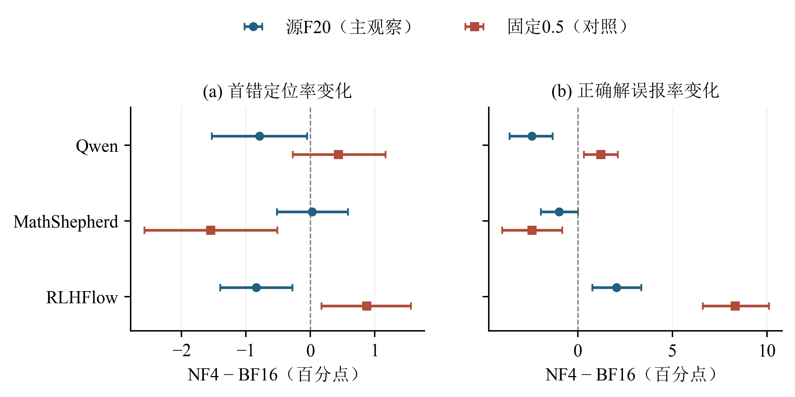
图4-1 两种阈值政策下的定位与误报变化
差值方向为 NF4 减 BF16。两种政策的横线均为固定各自阈值的配对题组95%区间，不含重新校准波动。
表4-2 三模型两种政策的完整配对比较
模型 | 政策 | 定位数 / E | 误报数 / C | ΔL [95%区间] | ΔF [95%区间]
Qwen | 0.5 | 1824→1840 / 3677 | 185→201 / 1323 | +0.44 [-0.28, 1.17] | +1.21 [0.32, 2.11]
Qwen | F20 | 1985→1956 / 3677 | 294→262 / 1323 | -0.79 [-1.53, -0.05] | -2.42 [-3.60, -1.33]
MathShepherd | 0.5 | 663→606 / 3673 | 344→312 / 1323 | -1.55 [-2.58, -0.52] | -2.42 [-4.00, -0.84]
MathShepherd | F20 | 184→185 / 3673 | 85→72 / 1323 | +0.03 [-0.52, 0.58] | -0.98 [-1.95, 0.00]
RLHFlow | 0.5 | 518→550 / 3677 | 500→610 / 1323 | +0.87 [0.17, 1.56] | +8.31 [6.59, 10.09]
RLHFlow | F20 | 288→257 / 3677 | 241→268 / 1323 | -0.84 [-1.40, -0.28] | +2.04 [0.77, 3.35]

注：计数箭头为 BF16→NF4，差值单位均为百分点。两种政策均固定各自阈值，采用相同的10,000次题组配对重采样口径，不含重新校准。所有差值先按原始计数计算，再保留两位小数；区间为探索性逐项区间，未对本表多项比较调整。0.5仅作阈值敏感性对照。
两种阈值政策下，各模型的ΔL点估计方向并不一致；其中MathShepherd源F20与Qwen固定0.5的区间包含零。点估计反向与政策交互的统计证据分开判断，交互须直接计算两政策量化差的配对差值。Qwen的误报差从+1.21变为−2.42个百分点。RLHFlow固定0.5时多定位32条，也多误报110条；源F20下则少定位31条、多误报27条。联合题组重采样得到政策交互差分别为+1.22、−1.58和+1.71个百分点（表4-2a）；三项调整后，MathShepherd与RLHFlow区间排除零，Qwen区间包含零。该分析为针对既有结果追加的探索性检验。交互显著说明两政策下的量化差不相等、两条定位—误报曲线不平行，不表示该差在第三种政策下必然反向。
表4-2a 两种政策下量化差的直接交互检验
模型 | 交互差 | 95%区间 | 98.33%区间
Qwen | +1.22 | [0.25, 2.21] | [0.00, 2.43]
MathShepherd | -1.58 | [-2.84, -0.34] | [-3.11, -0.06]
RLHFlow | +1.71 | [0.83, 2.56] | [0.65, 2.77]
注：单位为百分点。交互差＝ΔL(0.5)−ΔL(F20)，各ΔL均为NF4减BF16。10,000次题组联合配对bootstrap；98.33%为三项Bonferroni调整区间的显示简称，实际覆盖率为98.333333%。
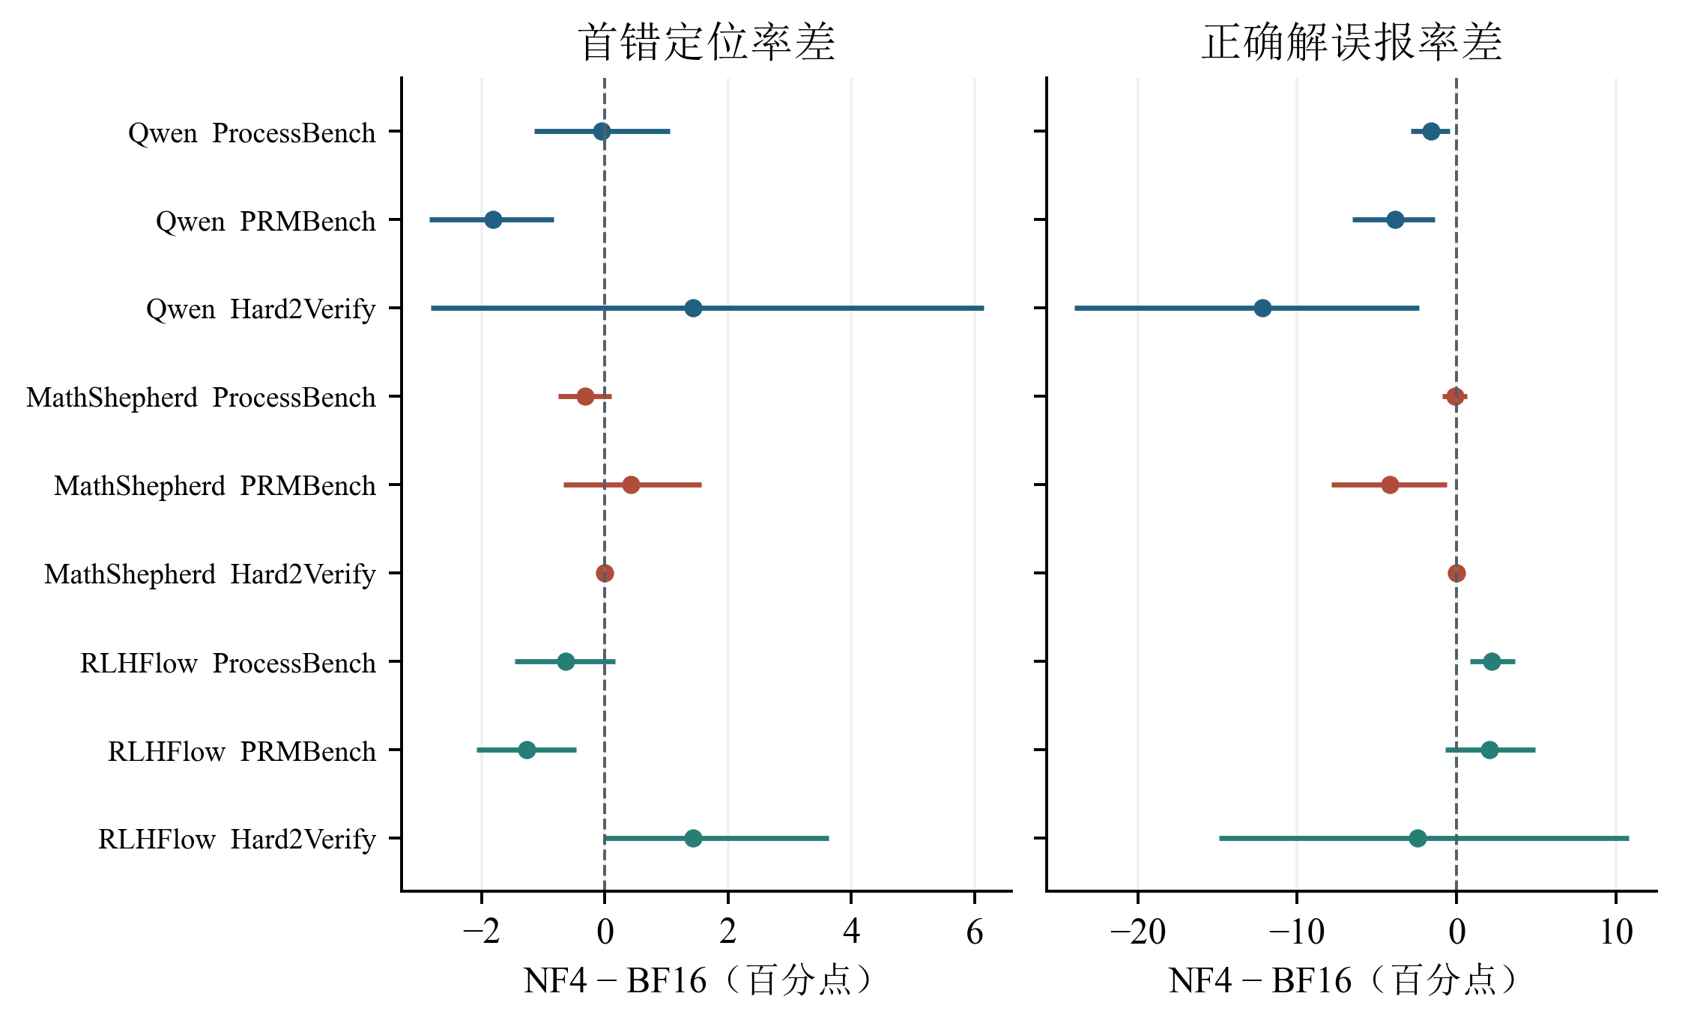
图4-2 量化差值按数据来源分层
采用源F20阈值。各行使用该来源的配对题组95%区间，分母见附录B。
图4-2 展示同一阈值政策下的来源差异。Hard2Verify 的全正确解分母只有 41 条，其误报差的区间明显宽于另两个来源，单条样本即可移动数个百分点。
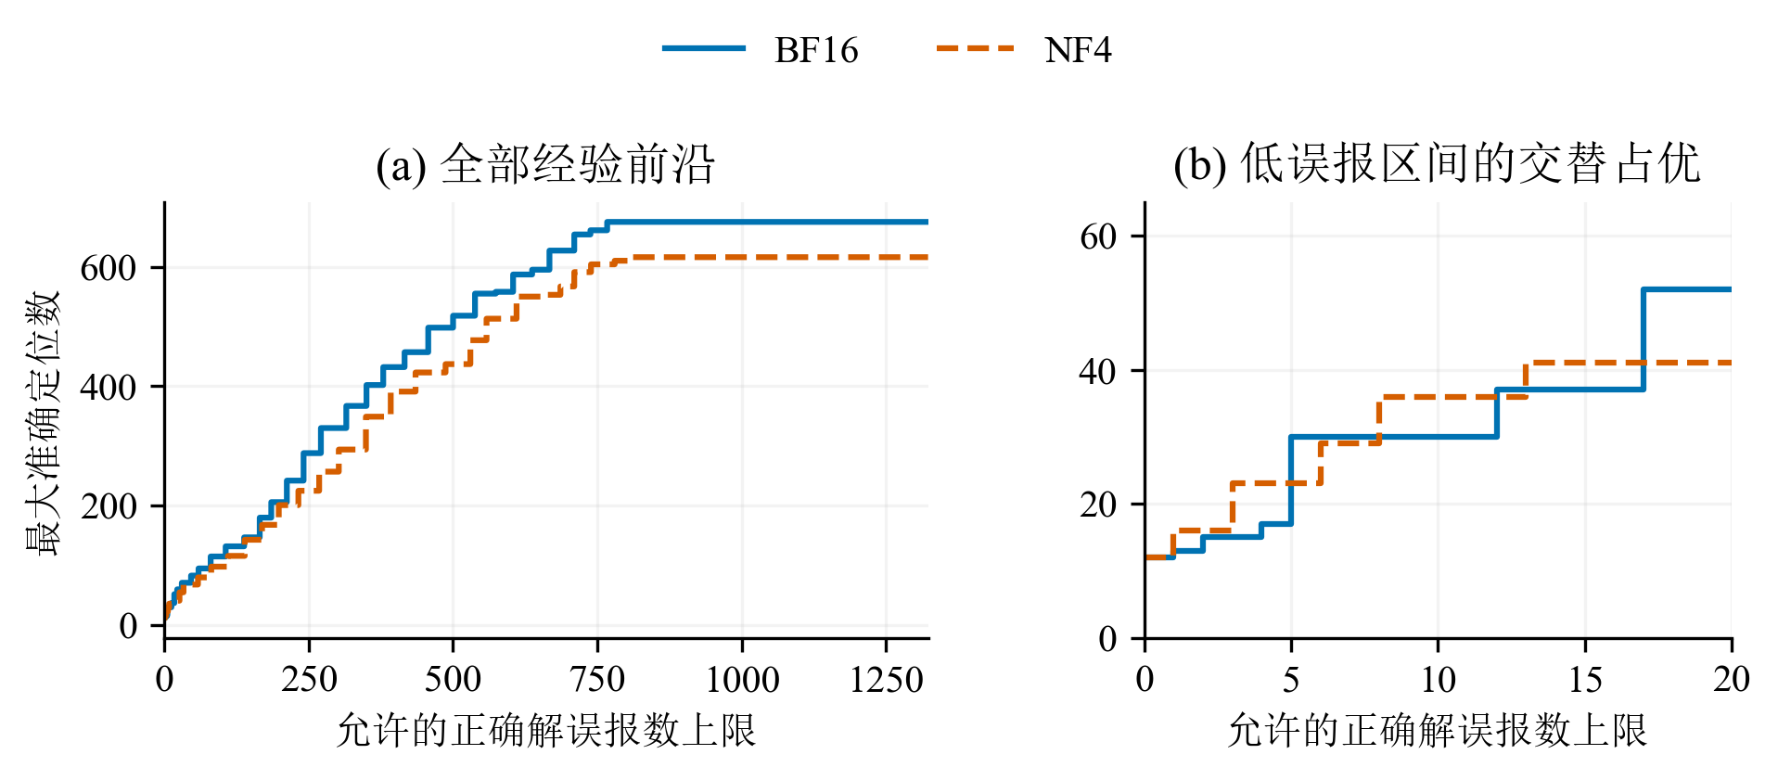
图4-3 RLHFlow在共同误报约束下的定位前沿
横轴为允许的正确解误报数上限。（a）为全部上限范围；（b）放大至0至20条。两种精度在低误报区间交替占优，无一方全程领先。曲线由目标标签枚举全部统一阈值得到，属经验上界而非可部署结果。
RLHFlow的共同误报约束前沿并非由一种精度全程占优：上限1—4、8—11及13—16处NF4更高，5—7、12及17—1323处BF16更高，上限0处持平。500次误报对应BF16固定0.5的既有参照工作点；该处518与437条的差距只是经验前沿的一个读数，不作为独立给定部署预算下的总体效应。1,324个上限来自同一组曲线，彼此高度相关。首错不在第一步的3,395条RLHFlow含错轨迹中，168条失去、54条获得前缀可分性，净减少114条；Qwen相应为48条与62条，净增加14条；MathShepherd在3,392条中为178条与154条，净减少24条。前缀变化与图4-3的整条前沿共同描述统一阈值的作用范围。
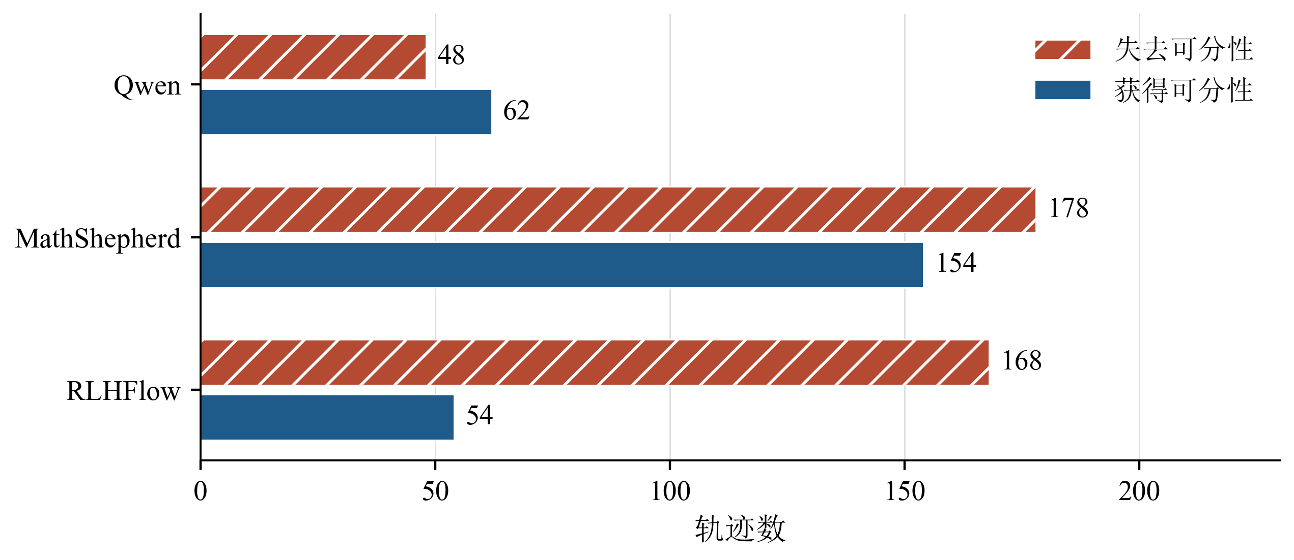
图4-4 前缀可分性的丢失与获得
三个模型的统计分母依次为3,395、3,392和3,395，只含首错不在第一步的轨迹。
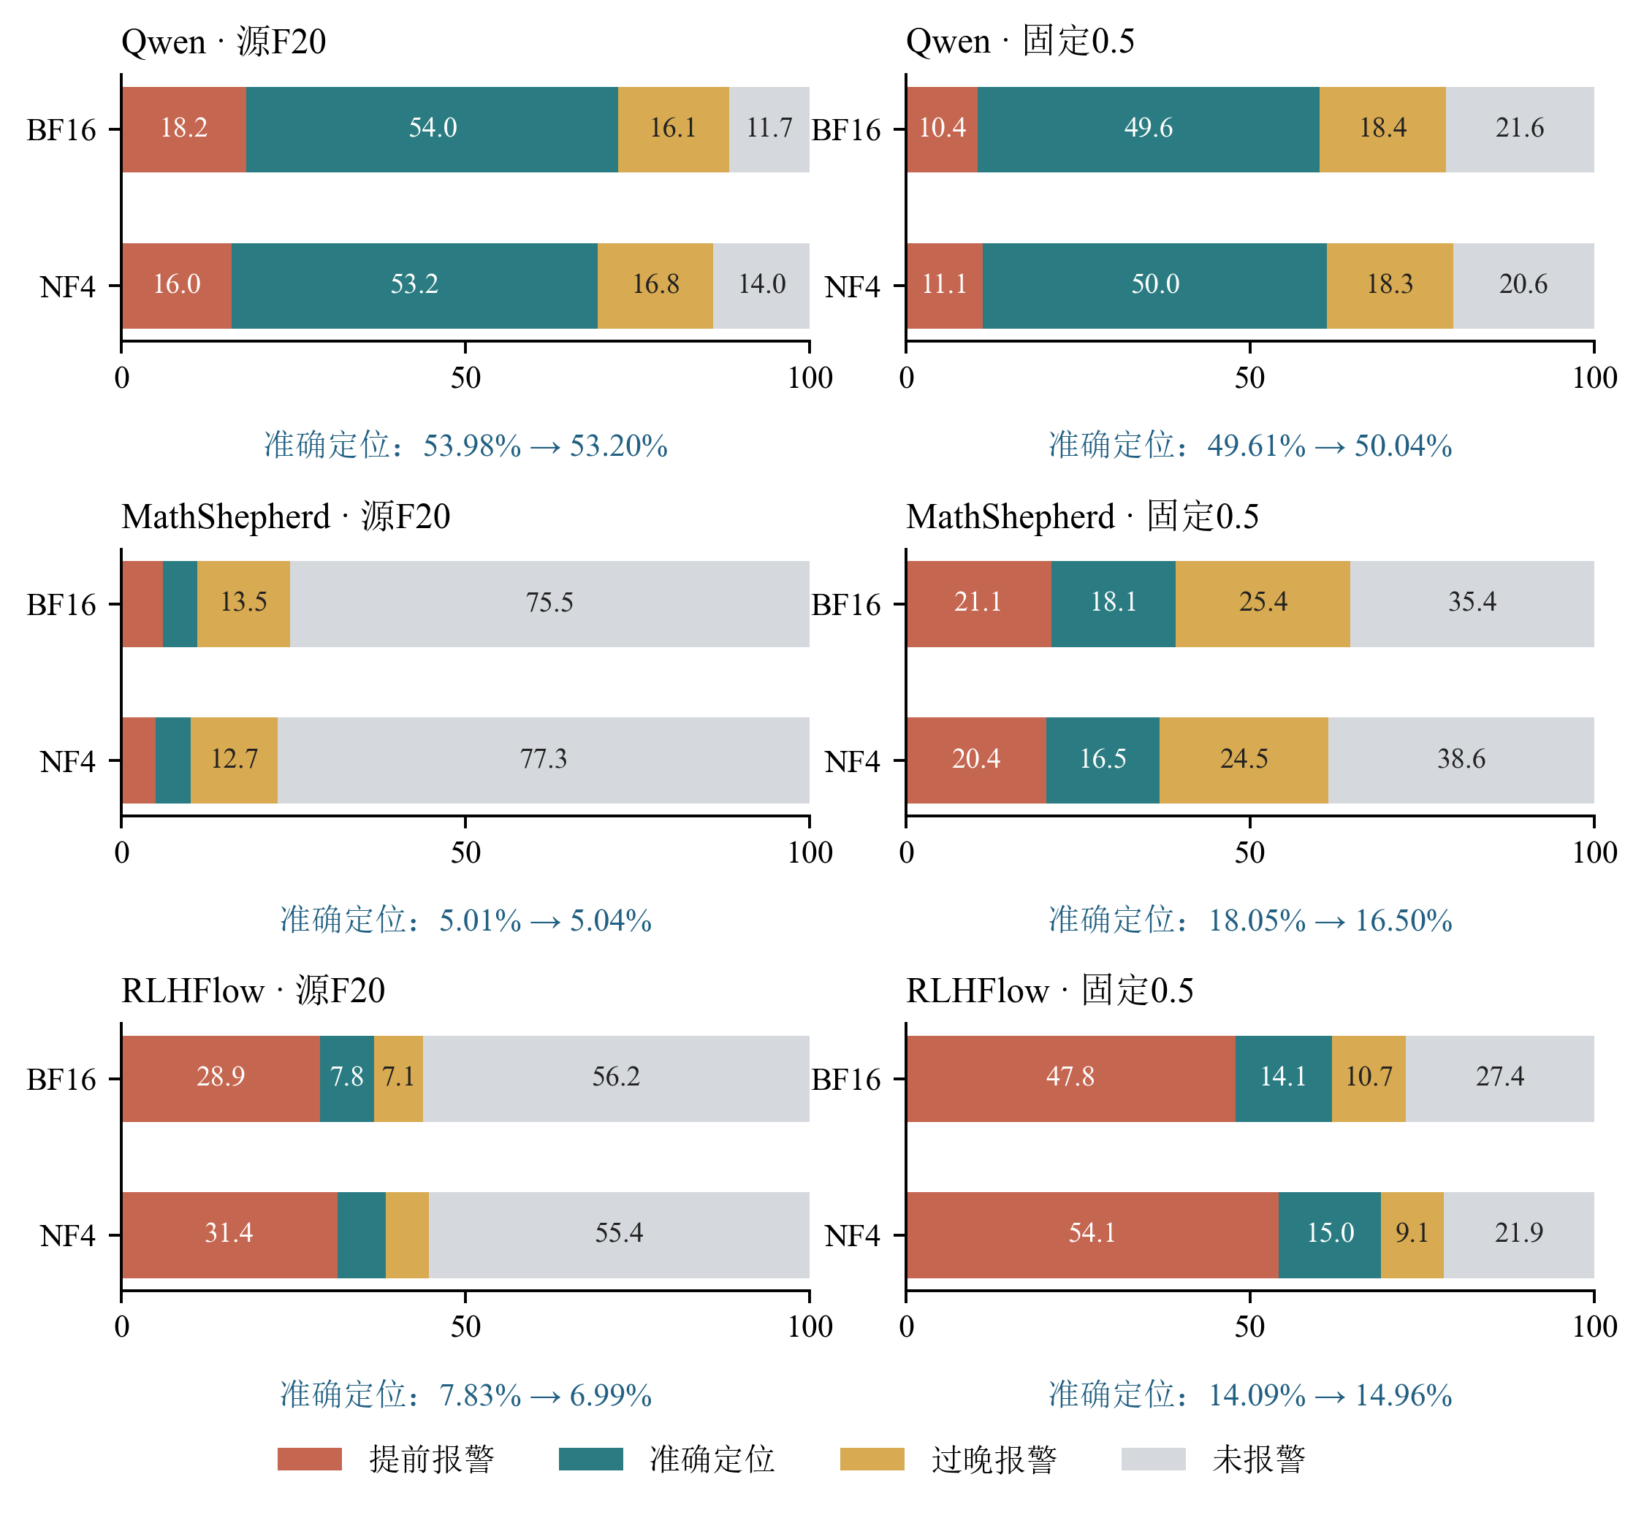
图4-5 含错解的四类报警结果
各横条合计为100%，分别展示提前、准确、过晚与未报警。
报警分解见表4-2b。RLHFlow的NF4在两种政策下均更常提前报警。固定0.5下，D由2669/3677＝72.59%升至2873/3677＝78.13%，Q由518/2669＝19.41%降至550/2873＝19.14%，F同时由500/1323＝37.79%升至610/1323＝46.11%。三者合起来说明准确定位数增加伴随报警覆盖扩大，不能单独解释为报警后的定位质量改善。MathShepherd源F20下BF16与NF4的实际误报率为6.43%与5.44%，检出率为24.53%与22.68%，表现为低报警覆盖；源校准集中最低分恰等于阈值的解答数尚未统计，故其与标称20%的差距只能部分归因于并列抑制，其余部分须由目标分布差异解释。
表4-2b 检出覆盖与条件定位质量
模型 | 政策 | D（%） | Q（%） | 全体报警精确率（%）
Qwen | 0.5 | 78.43→79.44 | 63.25→62.99 | 59.43→58.94
MathShepherd | 0.5 | 64.55→61.37 | 27.96→26.89 | 24.42→23.62
RLHFlow | 0.5 | 72.59→78.13 | 19.41→19.14 | 16.35→15.79
Qwen | 源F20 | 88.25→85.97 | 61.17→61.88 | 56.09→57.14
MathShepherd | 源F20 | 24.53→22.68 | 20.42→22.21 | 18.66→20.44
RLHFlow | 源F20 | 43.81→44.63 | 17.88→15.66 | 15.55→13.46
注：箭头为BF16→NF4。Q的分母是已报警含错解；全体报警精确率的分母另含正确解误报。各臂样本分母与表4-2一致。这些条件比例随报警子集变化，不单独作为模型能力的因果指标。

4.3 同预算恢复比较
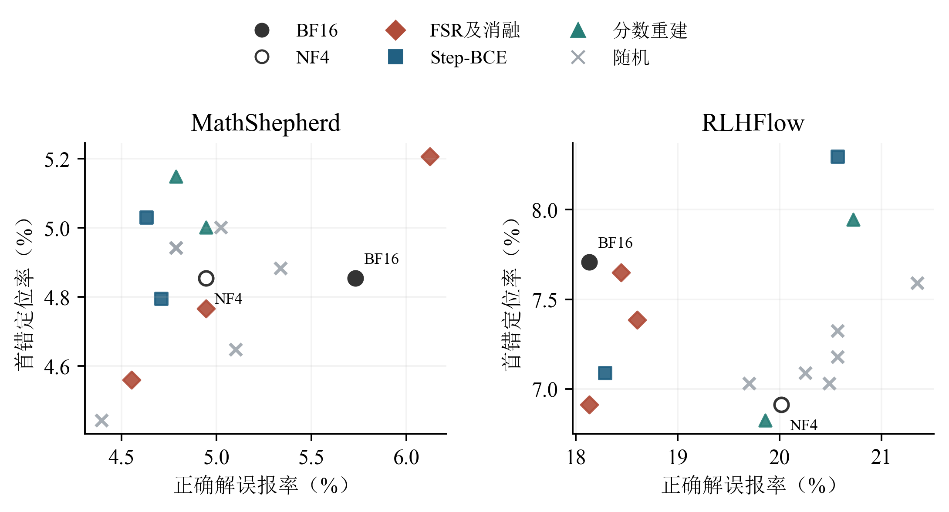
图4-6 同预算恢复配置的定位与误报权衡
图中共30个配置，使用各自源F20阈值，横轴越低表示误报越少，纵轴越高表示定位越多。
图4-6呈现全部配置的定位—误报权衡。两臂各用自身的源F20阈值（表D-1中FSR-b10与Step-BCE-b10为0.222700与0.245085，表D-2中为0.268941与0.294215），因此下列差值同时包含模块选择与工作点差异。在源F20、10%额外载荷上限下，FSR相对Step-BCE在MathShepherd和RLHFlow分别少定位8条、47条，同时少误报2条、31条；20%上限下定位差转为多6条、10条，误报也多19条、4条。把MathShepherd两臂放到同一阈值上重算，结论反号：τ=0.245085时FSR为171次定位、72次误报，Step-BCE为163次、60次，差值由−8转为+8；τ=0.222700时为155/58与148/51，差值为+7；τ=0.5时为567/299与560/283，差值为+7。配对题组bootstrap给出τ=0.245085下ΔL=+0.235个百分点[−0.17,+0.64]、ΔF=+0.942[+0.38,+1.57]。也就是说，原各自阈值下的比较同时包含模块选择与阈值差异，不能直接解释为恢复目标的独立效应。共同阈值对照消除了该项工作点差异，但定位差区间仍含零，尚未取得 FSR 优于 Step-BCE 的统计证据。恢复目标的比较因此必须同时报告所用阈值。（图4-8）
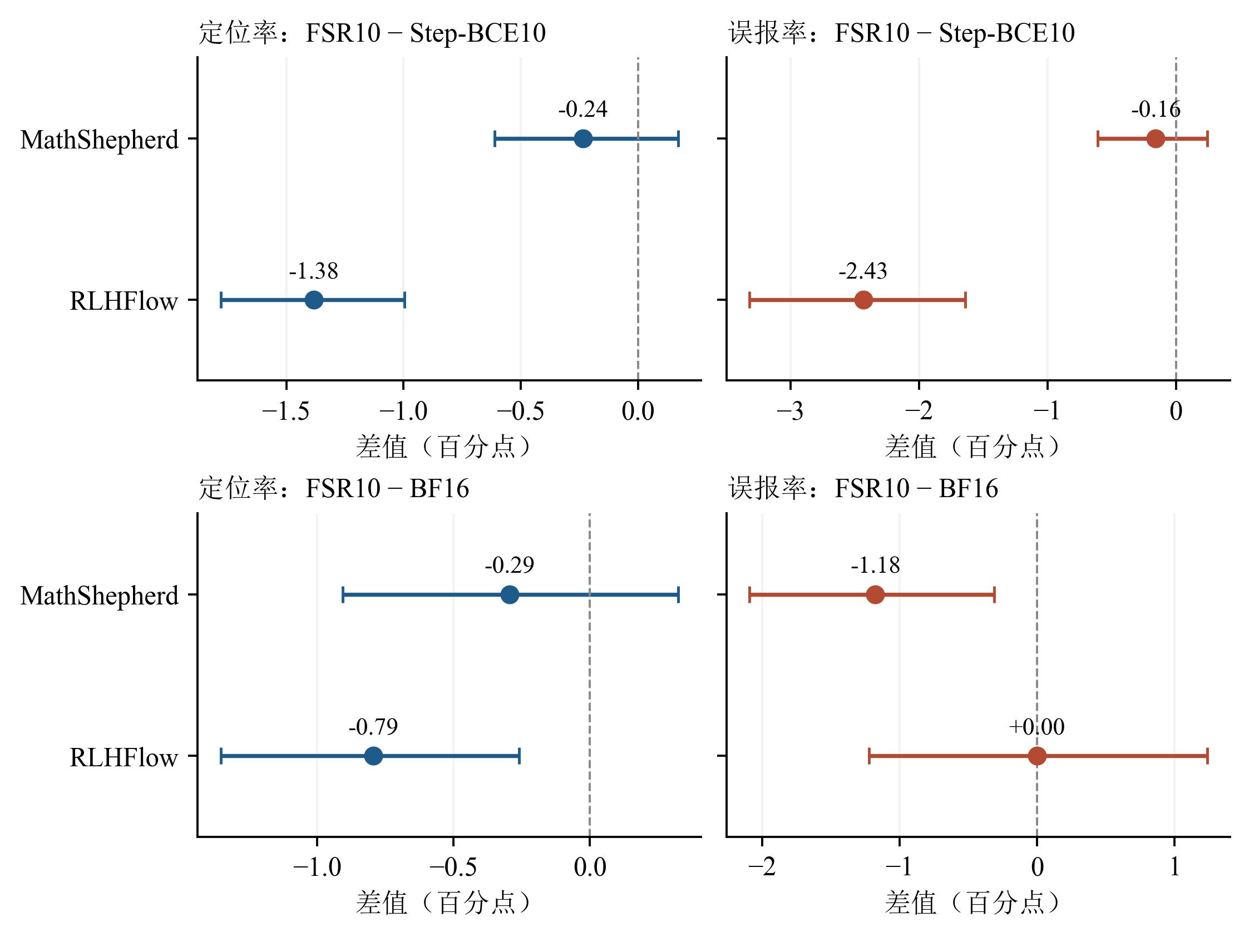
图4-7 面向首错的恢复与两种参照比较
横线为固定模块和阈值的配对题组95%区间，上排比较 Step-BCE10，下排比较 BF16。
随机恢复与分数重建进一步检验选择目标。10%上限下，MathShepherd的FSR定位155条，三个随机配置为168、166、170条，Output-MSE为170条；RLHFlow相应为235条、239/241/239条和232条。按定位这一主端点计，FSR低于两模型的全部随机配置，仅以更少误报作为交换（MathShepherd少3至10条，RLHFlow少20至30条）。风险下降排序因此未在定位上产生可分辨的收益，其作用限于压低误报；这一取舍需要先在同一阈值下核对，再作因果解释。相对BF16，RLHFlow的FSR10少定位27条，误报数同为231。该模型纯NF4权重及数值量化元数据为5,702,540,160字节，恢复增加323,686,948字节，即5.68%；两目标采用相同模块配额。逐配置数值与载荷见附录D、E。
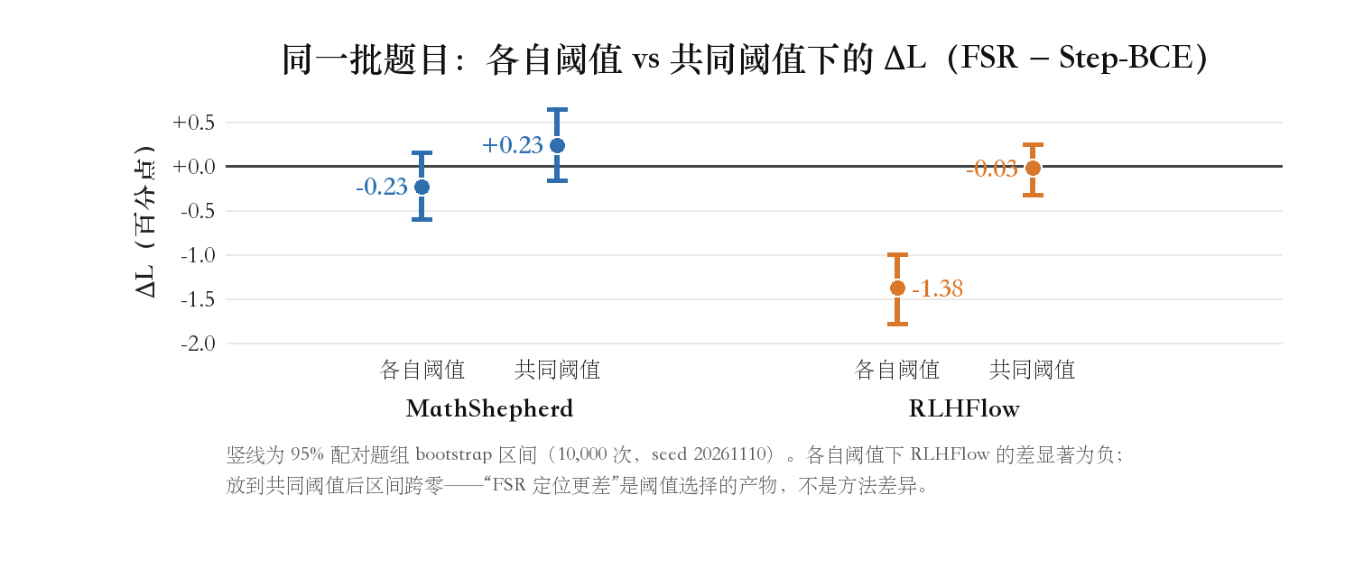
图4-8 同一批题目在两种阈值口径下的恢复目标差值
注：ΔL＝L(FSR)−L(Step-BCE)，MathShepherd 与 RLHFlow 各 4,673 条配对轨迹。竖线为 95% 配对题组 bootstrap 区间（10,000 次，共用同一 draw）。两臂各自取源 F20 阈值时 RLHFlow 的差显著为负；改用共同阈值后区间跨零。

4.4 留出题组复核
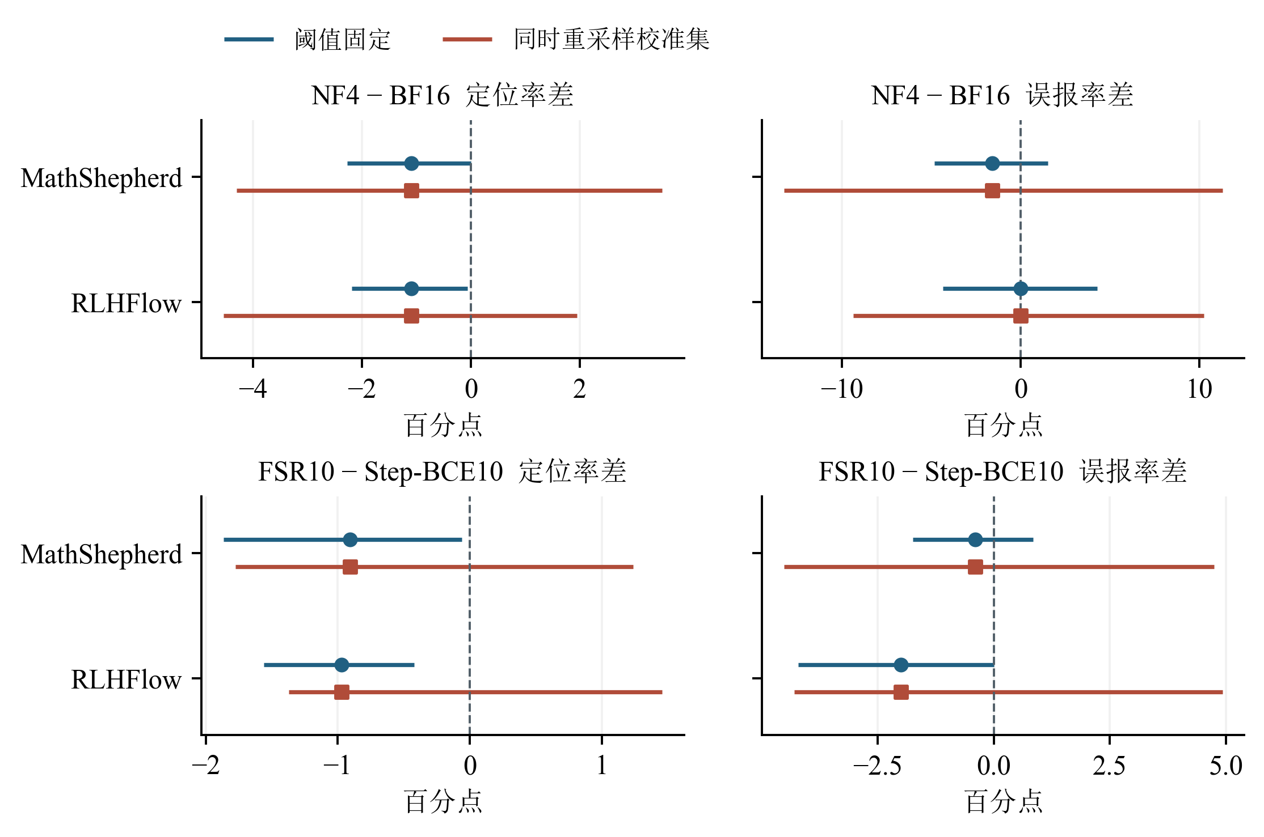
图4-9 留出题组上的效应及校准不确定性
上排为四个主要端点的98.75%区间，对应四项比较的Bonferroni调整。下排为次要恢复比较的逐项95%区间。圆点与方点采用同一冻结阈值点估计，区间的重采样范围不同。
表4-3 留出题组四个主要端点及两种区间
模型 | 端点 | 计数 / 分母 | 差值 | 95%区间 | 98.75%区间
MathShepherd | L | 157→140 / 1547 | -1.10 | [-2.00, -0.21] | [-2.27, 0.00]
MathShepherd | F | 48→44 / 249 | -1.61 | [-4.18, 0.81] | [-4.84, 1.51]
RLHFlow | L | 150→133 / 1547 | -1.10 | [-1.95, -0.32] | [-2.18, -0.07]
RLHFlow | F | 57→57 / 249 | +0.00 | [-3.32, 3.29] | [-4.37, 4.30]

注：均为NF4减BF16、源F20冻结阈值。差值和区间单位为百分点。20,000次题组配对bootstrap，95%为逐项区间，98.75%为四端点Bonferroni调整的各项区间；bootstrap区间是近似推断。
表4-3和图4-9表明，固定阈值下两模型均少定位17条。MathShepherd逐项95%定位区间为[-2.00, -0.21]，98.75%上界的原始统计值为0.0，视为含零。MathShepherd 的点估计方向一致，但精度不足以排除零；RLHFlow调整后的区间为[-2.18, -0.07]，排除零。两模型误报差区间均含零。
源F20政策沿用各配置原有源校准阈值，在2026年11月9日留出评分前冻结。方法选择已使用探索结果，留出题组不再用于重新选择模块或阈值政策。
在留出集上，BF16的定位率为10.15%与9.70%，混合探索池对应值为5.01%与7.83%；两组绝对分数分别描述各自的样本分布。1,796条轨迹包括1,547条含错轨迹与249条全正确轨迹，来自426个关联题组。误报差精度由正确解数量、题组相关性与配对不一致数共同决定。其98.75%区间宽度约为6.35和8.66个百分点，远大于1个百分点的无劣性界。
留出题组上，冻结源F20时两模型均出现负的定位差；纳入重新估计源阈值的波动后，两模型区间均包含零。固定阈值区间衡量既定阈值下的评价波动，两阶段区间多纳入一层“重新选择阈值”的波动。各评价池的绝对值差异明显：MathShepherd在留出集的BF16定位率为10.15%，在混合探索池仅5.01%，两组数字描述的是不同难度的样本。附录C中，MathShepherd在F10与0.5下反而多定位17条和27条。另一个对照中，FSR10相对Step-BCE10分别少定位14条、15条，同时少误报1条、5条。

4.5 执行路径与决策规则的敏感性
图4-10展示Qwen在同一 GPU 平台、相同批次协议与固定0.5阈值下的路径对照。两面板纵轴均截断，变化大小以数值标签及配对差值为准。NF4从eager切到MATH，定位率由48.84%升至50.04%，误报率由25.02%降至15.19%。BF16的对应变化为49.55%→49.61%和15.19%→13.98%。
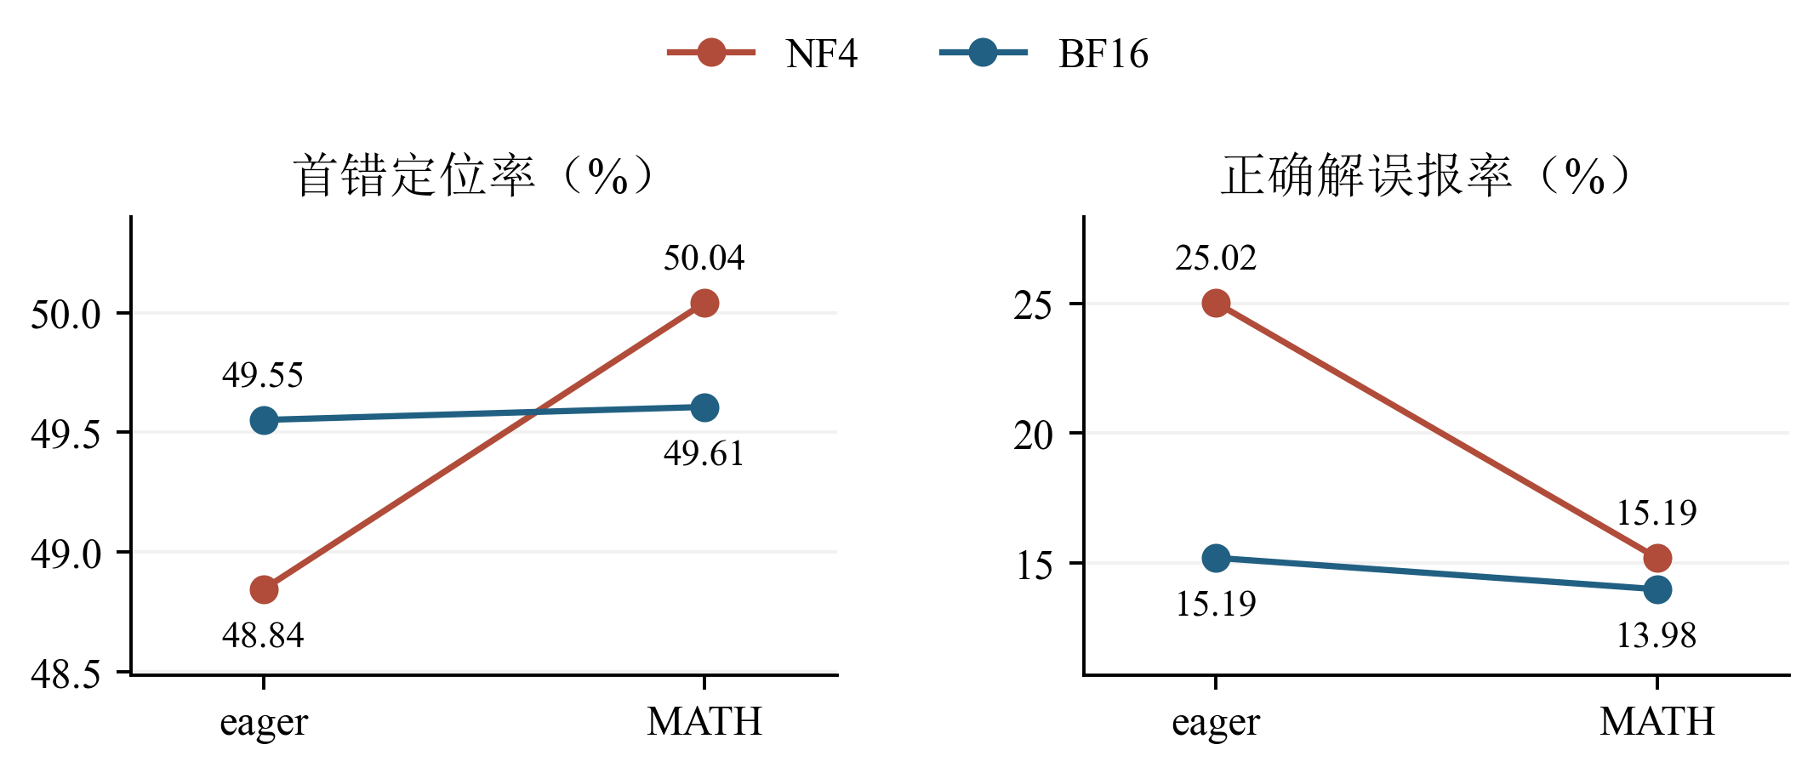
图4-10 Qwen的权重精度与注意力路径对照
固定0.5阈值，同一5,000条轨迹；连线仅连接同一精度的实现路径，标签为百分比。
表4-4 路径切换的量化交互效应
指标 | NF4路径差 | BF16路径差 | 双重差值 [95%区间]
首错定位率 L | +1.20 | +0.05 | +1.14 [0.18, 2.12]
正确解误报率 F | −9.83 | −1.21 | −8.62 [−10.50, −6.71]

表4-4的路径差为MATH减eager，双重差值为NF4路径差减BF16路径差，单位为百分点。区间由四臂共有2,927个题组的10,000次联合配对bootstrap直接计算。该补充分析在观察已有结果后完成，属探索性比较。结果支持Qwen的量化效应与实现路径存在交互。正文三模型主比较已经在各模型内部固定MATH路径。
表4-5 固定0.5下的并列规则敏感性
模型 | 精度 | 判定改变数 | 定位数 | 误报数
Qwen | BF16 | 1 | 1824→1825 | 185→185
Qwen | NF4 | 0 | 1840→1840 | 201→201
MathShepherd | BF16 | 613 | 663→701 | 344→398
MathShepherd | NF4 | 760 | 606→651 | 312→369
RLHFlow | BF16 | 198 | 518→555 | 500→538
RLHFlow | NF4 | 237 | 550→553 | 610→655
注：箭头为严格小于改为小于等于，使用原评分作后处理，不是重新推理。Qwen/RLHFlow各5,000条、MathShepherd 4,996条；原实验始终采用严格小于。
稿件印出的全部分数与阈值，其对数几率均精确等于1/8的整数倍（0.222700至0.531209共九值），Qwen则不呈现该规律。固定0.5时，BF16有37条真实首错恰好等于阈值，NF4仅3条；改用小于等于后，NF4减BF16的定位数差由+32变为−2。判定改变数在MathShepherd的BF16与NF4分别为613与760，占全部评价轨迹的12.3%与15.2%。并列处理因此不是稳健性附注，而是与权重精度并列的实验条件。源F20阈值同样落在观测分数上，但对并列远不敏感。在同一环境重新评分后，4,673条、45,754步上恰好落在阈值上的步占比为：MathShepherd的BF16与NF4分别为1.50%与1.43%（421与435条轨迹），RLHFlow为0.76%与0.71%（335与322条）。把严格小于改为小于等于，各臂定位率上移0.44至1.21个百分点，但两臂上移量接近，差值几乎不动：MathShepherd的ΔL由+0.12变为−0.18个百分点（[−0.50,+0.75]与[−0.76,+0.41]），RLHFlow由−0.59变为−0.79（[−1.16,−0.03]与[−1.39,−0.21]）。结论不变：RLHFlow的负差在两种规则下都排除零，MathShepherd的差在两种规则下都含零。固定0.5之所以被规则翻转，是因为它正好落在评分栅格中心（对数几率0），BF16在该点的并列最密且两臂极不对称；源F20阈值偏离中心，并列稀疏且两臂对称。（图4-11、图4-12）
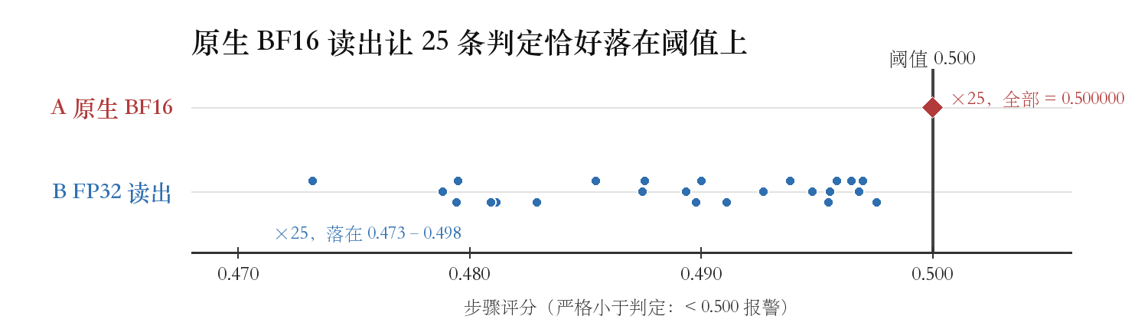
图4-11 原生 BF16 读出把 25 条判定恰好压到阈值上
注：面板为 200 条机制样本中判定发生改变的 25 条（MathShepherd 19 条、RLHFlow 6 条）。A 条件下两个词表对数几率完全相等（差为 0），评分恰为 0.500000，严格小于不报警；B 条件下差值为 0.010 至 0.107，均小于该量级的 BF16 间隔 0.125，评分落到 0.473 至 0.498，于是报警。
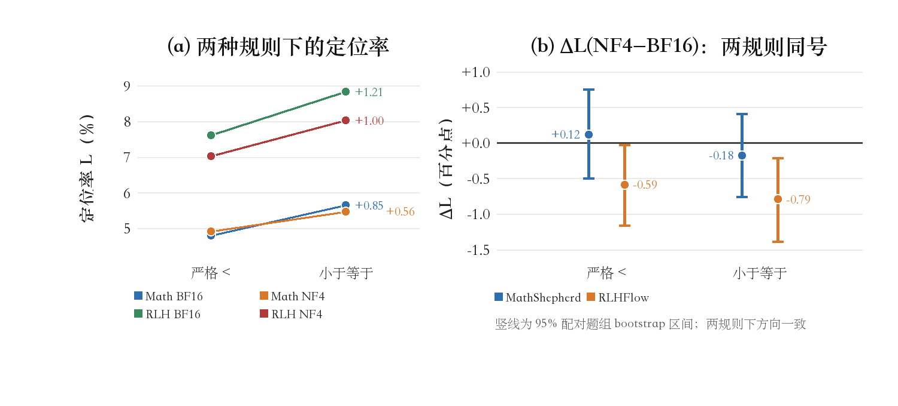
图4-12 源 F20 下并列规则的敏感性
注：(a) 四个臂在严格小于与小于等于两种规则下的定位率，各臂上移 0.44 至 1.21 个百分点；(b) NF4 与 BF16 的差值及 95% 题组 bootstrap 区间，两种规则下方向一致。数据为同环境重评的 4,673 条配对轨迹。

4.6 输出头读出精度的机制诊断
本节检验输出头读出精度是否改变NF4与BF16的定位差。4.1节的原生接口（条件A）先用BF16计算完整词表评分头，再把输出转FP32做softmax。本节在同一份BF16隐藏状态上把读出算术单独拆开：条件B把同一份BF16输出头权重与隐藏状态转FP32，关闭autocast与TF32/HF32后完成完整输出头矩阵乘法与softmax；条件C取B的输出，转BF16再转FP32做softmax。三者共享主干权重、文本、步骤位置与批次，唯一变化的是读出运算。B的输入权重是原BF16数值转成的FP32，不涉及重新训练。这样问的问题是：不改任何权重，只改读出算术，首错判定会不会移动。
面板取自原4,673条匹配探索池，不含1,796条留出集；按ProcessBench、PRMBench、Hard2Verify的含错与全正确六层各取34、34、33、33、33、33条，共200条、175个关联题组，其中12组跨含错与全正确层。两模型各加载BF16与NF4主干，每个主干做两次独立进程前向；每次前向产生A/B/C三份评分，共8组前向、24份原始评分文件。A在另一套加速卡环境（双卡，CANN 9.1.0，torch_npu 2.10.0.post4）中重跑，与原主表所用平台不同，两者不拼接。该面板与主表评价池分离，用于定位机制。统计按原池来源比例在含错与全正确类别内固定加权，以全局group_id为重采样单位做10,000次cluster bootstrap；所有模型与条件共用同一组draw，两次重复的评分逐值一致，主推断用第一次。随机种子为20261110。重采样以全局题组为单位，跨来源或跨含错与全正确层的同一题组不拆分。来源分母在含错解为ProcessBench 34、PRMBench 33、Hard2Verify 33，在全正确解为34、33、33；Q在某次重采样分母为零时记为NA并排除该次，不以1代替。
表4-6 输出头读出面板的定位差交互估计
模型 | 阈值政策 | 规则 | I_{L}（百分点） | 95%区间 | 97.5%区间
MathShepherd | 固定0.5 | < | -1.23 | [-4.22, 0.00] | [-4.79, 0.00]
MathShepherd | 固定0.5 | ≤ | +2.71 | [0.11, 6.28] | [0.00, 6.93]
MathShepherd | 源F20 | < | 0.00 | [-3.49, 3.60] | [-4.07, 4.22]
MathShepherd | 源F20 | ≤ | +1.63 | [-2.72, 6.70] | [-3.26, 7.62]
RLHFlow | 固定0.5 | < | +1.23 | [0.00, 4.18] | [0.00, 4.70]
RLHFlow | 固定0.5 | ≤ | -2.86 | [-7.59, 0.00] | [-8.40, 0.00]
RLHFlow | 源F20 | < | +4.09 | [0.00, 9.24] | [0.00, 10.12]
RLHFlow | 源F20 | ≤ | +0.12 | [0.00, 0.41] | [0.00, 0.46]
注：I_{L} 为读出交互，等于 NF4 与 BF16 在 B 条件下的定位率差减去二者在 A 条件下的定位率差；L 按 4,673 池来源比例在含错/全正确类别内固定加权（含错 0.5525/0.4075/0.0400，全正确 0.7810/0.1868/0.0322）。200 条/175 组；10,000 次全局题组 bootstrap，所有条件共用同一 draw；95% 为逐项区间，97.5% 为两模型 Bonferroni 调整，端点 0.00 按含零处理。F20 沿用各主干原阈值（MathShepherd 0.222700/0.245085，RLHFlow 0.294215/0.268941），不在面板重校准。两次重复逐值一致。
固定0.5、严格小于时，MathShepherd的L在A/B/C下BF16为16.89%/16.77%/16.89%，NF4为18.37%/17.01%/18.37%；RLHFlow的BF16恒为21.76%，NF4为21.76%/23.00%/21.76%。对应的I_{L}为−1.23与+1.23个百分点；逐项95%区间分别为[−4.22,0.00]与[0.00,4.18]，两模型调整后的97.5%区间分别为[−4.79,0.00]与[0.00,4.70]。两个模型方向相反，区间都落在零点上：在200条面板上，读出算术足以让定位差移动约1.2个百分点，但移动的方向取决于模型。这一量级与主表中BF16→NF4的差异相当（表4-2为0.44至1.55个百分点），说明首错判定对读出精度的敏感程度不亚于对权重精度的敏感程度。A在另一套加速卡环境中重跑，其评分与原环境记录的偏差为：两模型BF16主干最大绝对分数差0.0567与0.0587，平均最大差0.0209与0.0207，最大对数几率差0.125与0.375，首个报警一致率97.5%与99.0%；NF4主干对应一致率97.5%与99.5%。该偏差只影响A与原主表的可比性，不进入A/B/C内部对照。
图4-13 输出头读出面板的定位差与各读出条件的定位率
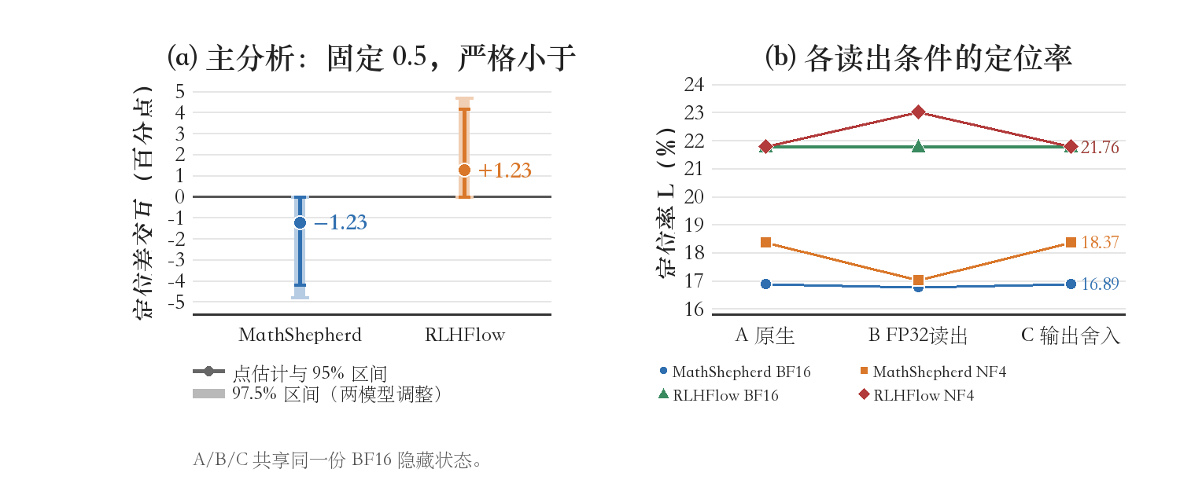
注：面板为200条/175组机制样本，取自4,673条匹配探索池，不含1,796条留出集；在另一套加速卡环境（双卡）下完成8次前向、24份评分，两次独立进程的logits与分数逐值一致。(a) 固定0.5、严格小于的读出交互及95%/97.5%区间，97.5%为两模型Bonferroni调整；(b) A/B/C三读出下的定位率，C由B的BF16舍入生成。区间为10,000次全局题组bootstrap。
表4-7 各自阈值与共同阈值下的恢复目标比较
模型 | 口径 | 阈值（FSR／Step） | 定位数（FSR／Step） | ΔL（百分点） | 95% 区间
MathShepherd | 各自阈值 | 0.2227／0.2451 | 155／163 | −0.24 | [−0.61, +0.15]
MathShepherd | 共同阈值 | 0.2451／0.2451 | 171／163 | +0.24 | [−0.17, +0.64]
RLHFlow | 各自阈值 | 0.2689／0.2942 | 235／282 | −1.38 | [−1.79, −1.00]
RLHFlow | 共同阈值 | 0.2689／0.2689 | 235／236 | −0.03 | [−0.33, +0.24]
注：ΔL＝L(FSR)−L(Step-BCE)，分母为 3,399 条含错解；10,000 次题组 bootstrap，seed 20261110。共同阈值取 NF4 臂的源 F20 阈值，两臂共用。
敏感性见表4-6。固定0.5改用小于等于后，MathShepherd的IL变为+2.71个百分点，RLHFlow变为−2.86个百分点；F20严格小于下分别为0.00与+4.09个百分点，F20小于等于下为+1.63与+0.12个百分点。八项的调整后97.5%区间均含0.00；逐项95%区间中只有MathShepherd固定0.5的≤规则排除零（[0.11,6.28]），该项在调整后为[0.00,6.93]。固定0.5与F20的点估计在RLHFlow的≤规则下反号，在MathShepherd的<规则下由负转零。固定0.5、严格小于下，B相对A改变首个报警的条数为MathShepherd BF16 9条、NF4 10条，RLHFlow 2条、4条；C与A在全部200条上判定一致（RLHFlow BF16仅1个logit值相差0.125，未改变判定）。逐条追查改变了判定的25个条目：其触发步在A下的两个词表对数几率完全相等（如[20.875,20.875]），评分恰为0.500000；转FP32后两个对数几率的差为0.010至0.107，仍小于该量级的BF16间隔0.125，评分落到0.473至0.498，才跨过0.5。A与C的logits 3930/3930全部是0.125的整数倍，B为0/3930：1/8栅格来自BF16读出时对数几率的量级（19至28，落在[16,32)区间，ULP为0.125），与权重无关。读出面板测到的交互因此不是“FP32更准”，而是阈值处的并列被打破，与第4.5节的规则敏感性是同一机制。（图4-13）

第5章 案例与错误分析

5.1 误报与提前报警
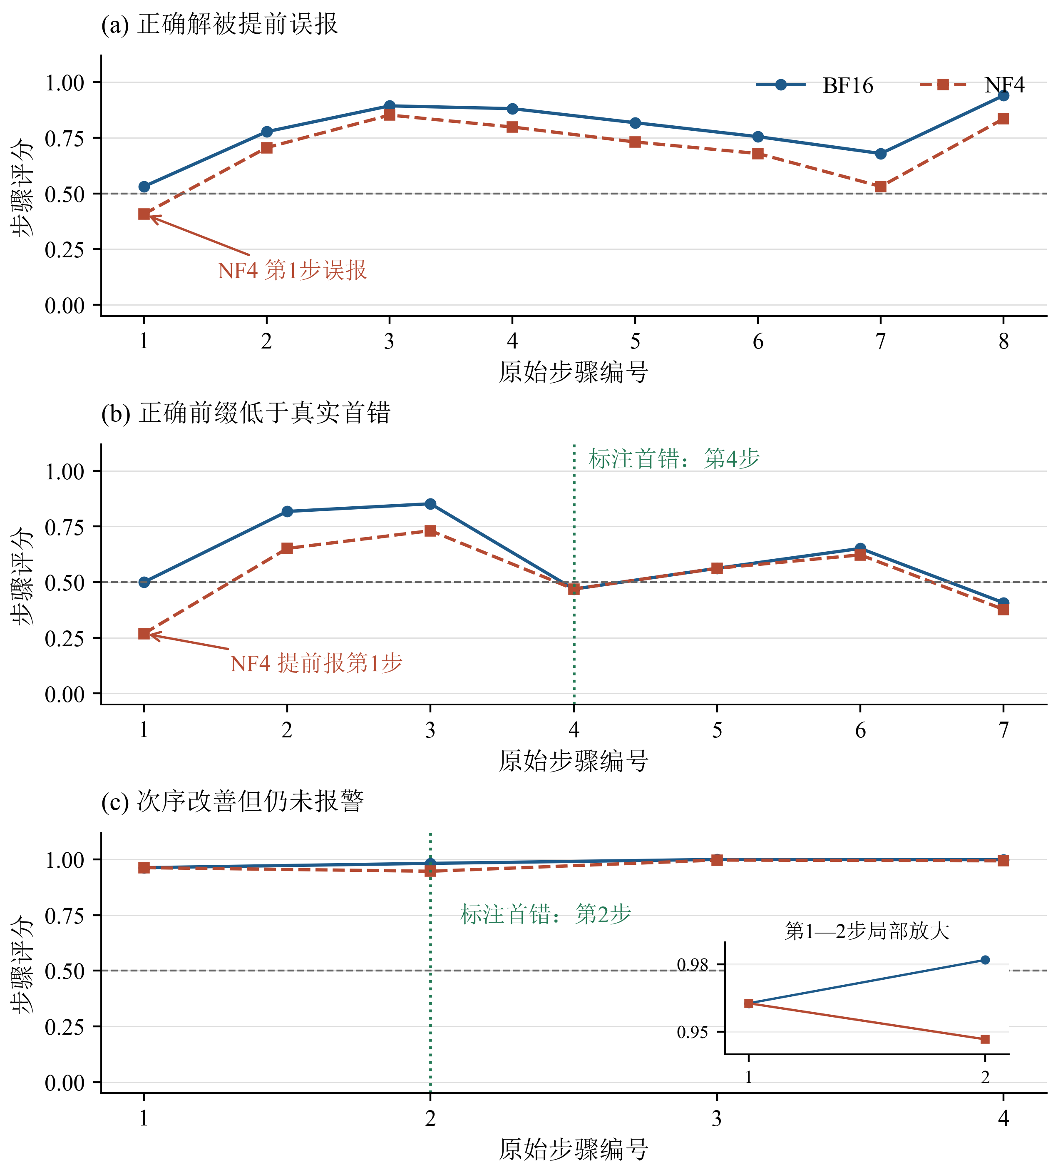
图5-1 三条真实轨迹的步骤评分
蓝实线为BF16，红虚线为NF4，横向虚线是0.5阈值。绿色竖线表示数据标注首错。案例按结果类型抽取，用于解释决策。
表5-1 三类案例及判定
案例 | 标注与评分变化 | 判定
A 全正确解 | 第1步是按国籍分组，分数从0.531209降至0.407333 | NF4 在正确步骤误报，降低阈值可消除该条误报
B 含错解 | 标注首错为第4步，评分约0.468791。NF4 将原先恰为0.5的第1步降至0.268941 | BF16 定位第4步，NF4 提前报警。任何可报第4步的统一阈值都会先报第1步
C 含错标签有歧义 | “工作一整周”是否可按5天解释需要核对，评分次序在NF4下改变 | 两种精度在0.5下均不报警。该例用于说明标签歧义与阈值作用

图5-1与表5-1展示已观测评分如何改变首个报警位置。样例用于解释具体判定过程，其总体频率由配对统计给出。

5.2 案例适用范围
案例B将分母共轭2−√3改为3−√3，且误算乘积。BF16第一步评分恰等于0.5，依照严格小于规则不报警；改用小于等于会改变该例判定。因此该例展示的是评分与决策规则的共同作用，不能单独定位到某个数值算子机制。

第6章 总结与展望

6.1 主要发现
本文的中心判断是：NF4对首错定位的影响不能用一个数概括，它的符号由三点决定——阈值定在哪里、并列算不算报警、阈值按哪一臂校准。在本文所考察的模型、数据集与操作点上，这三项选择足以改变 BF16 与 NF4 的比较结果，部分情况下甚至使差值方向反转。RLHFlow固定0.5下，严格小于规则给出+32条定位差，但BF16有37条真实首错恰等于阈值而被该规则抑制；改用小于等于判定后差值转为−2条。源F20阈值偏离评分栅格中心，同一切换只让ΔL移动0.2至0.3个百分点，RLHFlow的负差在两种规则下都排除零，MathShepherd的差都含零。校准方式的影响更大：MathShepherd在各自阈值下ΔL为+0.12个百分点，放到共同阈值上变为−0.74[−1.35,−0.12]，排除零；RLHFlow由−0.59变为+0.38，符号翻转。恢复实验同样如此，两臂同阈值后“少定位、少误报”两项都反号。200条读出面板给出了机制：不改权重、只把输出头改在FP32下运算，定位差移动1.23个百分点，而全部改变都发生在评分恰等于阈值的步骤上，输出端BF16舍入不改变任何判定。因此，报告量化对PRM的影响时至少要同时给出阈值位置、并列规则与校准方式，否则同一模型可以得到相反符号的结论。

6.2 恢复方法与主张边界
源F20政策、10%额外载荷上限下，FSR相对Step-BCE未达到留出评价前冻结的定位增益判据；但这一判据本身建立在两臂各自阈值上，同阈值重算后差值为+0.24个百分点[−0.17,+0.64]，不可分辨，误报差反而转为FSR更多。因此该负结果应读作“两种恢复目标在共同操作点上没有可分辨的定位差异”，而不是“FSR的定位更差”。20%上限下探索性定位差转正，同时误报增加。在PRMBench未用题组上，冻结源F20时两模型NF4定位差点估计均为−1.10个百分点，经四端点调整仅RLHFlow定位区间排除零，重新校准后两模型区间均含零。

6.3 局限性
限制有三项。一是缺少重复运行：留出运行仅在首、中、尾抽查批次上有重复评分记录，六个主探索臂没有同一输入集合的完整重复证据，表4-2约1个百分点的差异因此与运行间数值波动混在一起。二是测量分辨率：评分读出的对数几率呈1/8栅格，条件定位正确率约15%至24%，更小的效应在本测量下无法分辨。三是阈值校准的不确定性：加入源校准重采样后，留出定位差区间均含零，249条全正确解也限制了误报端点的精度。此外，留出评价仅含PRMBench未用题组；路径交互仅在Qwen上检验；标注歧义与预训练数据重叠仍影响外推。读出面板为另一套加速卡环境下的200条样本，其区间宽度只能分辨数个百分点量级的差异。

6.4 后续工作
后续方法研究应在方法冻结后，于新外部题组上联合检验定位与误报。下一步可优先增加独立源校准题组，检验阈值分布是否稳定；随后再研究选择恢复模块或高精度复核的收益。若引入高精度复核，可参考级联研究对后级相对收益的分析^{⁠[23]⁠}；本文未实现该路线。

参考文献
[1] ZHENG C, ZHANG Z, ZHANG B, et al. ProcessBench: Identifying Process Errors in Mathematical Reasoning[C]//Proceedings of the 63rd Annual Meeting of the Association for Computational Linguistics (Volume 1: Long Papers). 2025: 1009–1024. DOI: 10.18653/v1/2025.acl-long.50.
[2] SONG M, SU Z, QU X, et al. PRMBench: A Fine-grained and Challenging Benchmark for Process-Level Reward Models[C]//Proceedings of the 63rd Annual Meeting of the Association for Computational Linguistics (Volume 1: Long Papers). 2025: 25299–25346. DOI: 10.18653/v1/2025.acl-long.1230.
[3] PANDIT S, XU A, NGUYEN XP, et al. Hard2Verify: A Step-Level Verification Benchmark for Open-Ended Frontier Math[C]//Proceedings of the 64th Annual Meeting of the Association for Computational Linguistics (Volume 1: Long Papers). 2026: 22502–22517. DOI: 10.18653/v1/2026.acl-long.1031.
[4] 刘泽垣，王鹏江，宋晓斌，等．大语言模型的幻觉问题研究综述[J]．软件学报，2025，36(3)：1152–1185．DOI：10.13328/j.cnki.jos.007242．
[5] 赵雪，张海，王东波．大语言模型评测研究现状、应用、问题与趋势分析[J]．情报学报，2025，44(8)：1058–1074．DOI：10.3772/j.issn.1000-0135.2025.08.010．
[6] DETTMERS T, PAGNONI A, HOLTZMAN A, et al. QLoRA: Efficient Finetuning of Quantized LLMs[C]//Advances in Neural Information Processing Systems 36. 2023. DOI: 10.52202/075280-0441.
[7] ZHANG Z, ZHENG C, WU Y, et al. The Lessons of Developing Process Reward Models in Mathematical Reasoning[C]//Findings of the Association for Computational Linguistics: ACL 2025. 2025: 10495–10516. DOI: 10.18653/v1/2025.findings-acl.547.
[8] ZHONG M, WANG G, CHUANG YN, et al. Quantized Can Still Be Calibrated: A Unified Framework to Calibration in Quantized Large Language Models[C]//Proceedings of the 63rd Annual Meeting of the Association for Computational Linguistics (Volume 1: Long Papers). 2025: 30503–30517. DOI: 10.18653/v1/2025.acl-long.1473.
[9] YUAN J, LI H, DING X, et al. Understanding and Mitigating Numerical Sources of Nondeterminism in LLM Inference[C]//Advances in Neural Information Processing Systems 38. 2025. DOI: 10.52202/085713-5653.
[10] KIM J, EWER E, MOON T, et al. Not All Bits Are Equal: Scale-Dependent Memory Optimization Strategies for Reasoning Models[C]//International Conference on Learning Representations 2026. 2026: 69806–69829. https://proceedings.iclr.cc/paper_files/paper/2026/hash/71f003060ce1e8b6b4856023b67cda5d-Abstract-Conference.html.
[11] 杨春，张睿尧，黄泷，等．深度神经网络模型量化方法综述[J]．工程科学学报，2023，45(10)：1613–1629．DOI：10.13374/j.issn2095-9389.2022.12.27.004．
[12] 张俊娜，王泓尊，丁春涛．后训练量化方法综述(特邀)[J]．计算机工程，2026，52(1)：33–60．DOI：10.19678/j.issn.1000-3428.0252721．
[13] 商婧，王健，王凯崙，等．安全视角下的模型压缩研究综述[J/OL]．软件学报，2026（2026-08-12优先出版）[2026-11-10]．DOI：10.13328/j.cnki.jos.007696．
[14] PARK YJ, GREENEWALD K, ALIMOHAMMADI K, et al. Know What You Don't Know: Uncertainty Calibration of Process Reward Models[C]//Advances in Neural Information Processing Systems 38 (NeurIPS 2025). 2025: 38852–38895. DOI: 10.52202/085713-1297.
[15] SHARMA JK. Scoring-Location Sensitivity in Process Reward Models[C]//The Proceedings of the 4th Workshop on Mathematical Natural Language Processing (MathNLP 2026). 2026: 254–267. DOI: 10.18653/2026.mathnlp-main.19.
[16] LI W, LI Y. Process Reward Model with Q-value Rankings[C]//International Conference on Learning Representations (ICLR 2025). 2025. https://proceedings.iclr.cc/paper_files/paper/2025/hash/26494b66ae1114d314673e25b4967288-Abstract-Conference.html.
[17] XIAO H, SUNG YL, STENGEL-ESKIN E, et al. Task-Circuit Quantization: Leveraging Knowledge Localization and Interpretability for Compression[C]//Conference on Language Modeling (COLM 2025). 2025. https://openreview.net/forum?id=a201nfn3xX.
[18] SHAO Y, GU Y, YAN M, et al. Gradient Enhancement Task Aware Post-training Quantization[C]//Proceedings of the Thirty-Fifth International Joint Conference on Artificial Intelligence (IJCAI 2026). 2026: 1577–1585. DOI: 10.24963/ijcai.2026/176.
[19] ANGELOPOULOS AN, BATES S, FISCH A, et al. Conformal Risk Control[C]//The Twelfth International Conference on Learning Representations. 2024. https://proceedings.iclr.cc/paper_files/paper/2024/hash/f3549ef9b5ff520a7e41ff3cc306ab2b-Abstract-Conference.html.
[20] DROR R, BAUMER G, SHLOMOV S, et al. The Hitchhiker’s Guide to Testing Statistical Significance in Natural Language Processing[C]//Proceedings of the 56th Annual Meeting of the Association for Computational Linguistics (Volume 1: Long Papers). 2018: 1383–1392. DOI: 10.18653/v1/P18-1128.
[21] BLUM A, HARDT M. The Ladder: A Reliable Leaderboard for Machine Learning Competitions[C]//Proceedings of the 32nd International Conference on Machine Learning. 2015: 1006–1014. https://proceedings.mlr.press/v37/blum15.html.
[22] RECHT B, ROELOFS R, SCHMIDT L, et al. Do ImageNet Classifiers Generalize to ImageNet?[C]//Proceedings of the 36th International Conference on Machine Learning. 2019: 5389–5400. https://proceedings.mlr.press/v97/recht19a.html.
[23] JITKRITTUM W, GUPTA N, MENON AK, et al. When Does Confidence-Based Cascade Deferral Suffice?[C]//Advances in Neural Information Processing Systems 36 (NeurIPS 2023). 2023. DOI: 10.52202/075280-0431.

附录A 实验与复核索引
表A-1 三组实验的归档指纹
归档ID | 文件 | SHA-256前12位 | 仓库路径
匹配量化对照 | primary_f20.csv | 7467e632ff8a | data/main_pool_tables/primary_f20.csv
同预算恢复比较 | arm_summary.csv | 3024c95c6282 | data/main_pool_tables/arm_summary.csv
留出题组复核 | SCIENTIFIC_PROTOCOL.md | 13d920d83ac6 | 仅本地归档（未随仓库发布）

数据与代码已公开：https://github.com/Louis119/prm-nf4-first-error 。仓库含逐条评分（读出面板24份、全池重评4份、恢复配置16份）、派生统计、全部分析脚本与论文PDF，逐文件SHA-256见仓库SHA256SUMS；所有数字均可在无GPU的笔记本上重算。
表A-2 留出题组八配置的原始评分身份
模型 | 配置ID | 原始评分SHA前12位 | 批清单SHA前12位
MathShepherd | bf16 | e3370d6450b2 | 7cee796acbd4
MathShepherd | nf4 | 1e5a73d227af | 7cee796acbd4
MathShepherd | FSR-b10 | 0f007d2c3a9e | 7cee796acbd4
MathShepherd | Step-BCE-b10 | 304f492c94a9 | 7cee796acbd4
RLHFlow | bf16 | 72efe336db4e | 5a1ea0ce9f67
RLHFlow | nf4 | f68576f973e6 | 5a1ea0ce9f67
RLHFlow | FSR-b10 | 0397bc86e7fc | 5a1ea0ce9f67
RLHFlow | Step-BCE-b10 | 6ace6969082c | 5a1ea0ce9f67

表A-2中两模型各有BF16、NF4、FSR10、Step-BCE10。配置编号映射至原始文件，模型来源、环境与准入校验随索引保存。
输出头读出面板的归档、校验与复现边界汇总于表A-3。
表A-3 输出头读出面板的证据索引
项目 | 内容 | 校验/说明
面板 | 200条/175组；六层34/34/33/33/33/33 | SHA-256 1235de…；与1,796条留出重叠0
原始评分 | 24份（2模型×2主干×A/B/C×2重复） | 24/24 校验值与执行记录一致
统计 | 随稿统计文件（加权水平、交互估计） | 10,000次全局题组bootstrap；共用同一draw
环境 | 加速卡平台（双卡）；8 次前向 | A 为同环境重跑；与原主表不拼接
复现边界 | B仅FP32读出；C由B舍入 | 重复逐值一致；B 仅改读出运算
注：面板为机制诊断样本；逐文件校验值、统计修复前后对比与独立复核见随稿统计记录。

附录B 按来源的配对分母
图4-2的具体分母与点估计列于表B-1。
表B-1 匹配量化对照的来源分母与F20差值
模型 | 来源 | 含错／全正确 | 定位差（百分点） | 误报差（百分点）
Qwen | ProcessBench | 1878／995 | -0.05 | -1.61
Qwen | PRMBench | 1659／287 | -1.81 | -3.83
Qwen | Hard2Verify | 140／41 | +1.43 | -12.20
MathShepherd | ProcessBench | 1878／995 | -0.32 | -0.10
MathShepherd | PRMBench | 1659／287 | +0.42 | -4.18
MathShepherd | Hard2Verify | 136／41 | +0.00 | +0.00
RLHFlow | ProcessBench | 1878／995 | -0.64 | +2.21
RLHFlow | PRMBench | 1659／287 | -1.27 | +2.09
RLHFlow | Hard2Verify | 140／41 | +1.43 | -2.44

表B-2 源F20的来源内差值区间
模型 | 来源 | ΔL 95%区间 | ΔF 95%区间
Qwen | ProcessBench | [-1.15, 1.08] | [-2.84, -0.40]
Qwen | PRMBench | [-2.79, -0.83] | [-6.53, -1.37]
Qwen | Hard2Verify | [-2.94, 6.06] | [-23.81, -2.38]
MathShepherd | ProcessBench | [-0.75, 0.11] | [-0.85, 0.69]
MathShepherd | PRMBench | [-0.66, 1.54] | [-7.72, -0.67]
MathShepherd | Hard2Verify | [0.00, 0.00] | [0.00, 0.00]
RLHFlow | ProcessBench | [-1.47, 0.16] | [0.81, 3.65]
RLHFlow | PRMBench | [-2.09, -0.46] | [-0.66, 4.83]
RLHFlow | Hard2Verify | [0.00, 3.62] | [-14.71, 11.11]
注：单位为百分点，点估计与分母见表B-1。每来源内10,000次题组配对bootstrap，未调整的探索性区间；不重新加权汇总结果。

附录C 留出题组完整指标
表C-1提供全部政策的敏感性结果。F10与固定0.5是敏感性对照，主政策仍为源F20；固定0.5的误报率明显更高，不作为部署操作点。
表C-1 留出题组各配置的定位数与误报数
模型 | 配置 | 源F20 | 源F10 | 固定0.5
MathShepherd | BF16 | 157／48 | 111／35 | 261／150
MathShepherd | NF4 | 140／44 | 128／38 | 288／143
MathShepherd | FSR10 | 132／41 | 109／37 | 271／149
MathShepherd | Step-BCE10 | 146／42 | 99／32 | 282／139
RLHFlow | BF16 | 150／57 | 52／15 | 264／96
RLHFlow | NF4 | 133／57 | 51／20 | 271／107
RLHFlow | FSR10 | 136／55 | 51／13 | 269／107
RLHFlow | Step-BCE10 | 151／60 | 55／16 | 270／105

各单元为定位数／误报数。含错分母1,547，全正确分母249。
表C-2补充主端点的两阶段区间，对应图4-9上排。
表C-2 同时重采样源校准与留出题组的区间
模型 | 端点 | 点估计 | 95%区间 | 98.75%区间
MathShepherd | L | -1.10 | [-3.27, 2.65] | [-4.30, 3.51]
MathShepherd | F | -1.61 | [-7.81, 8.47] | [-13.27, 11.30]
RLHFlow | L | -1.10 | [-3.94, 1.50] | [-4.54, 1.94]
RLHFlow | F | +0.00 | [-7.06, 9.13] | [-9.38, 10.26]

注：单位为百分点，差值为NF4减BF16。保留冻结阈值点估计，每次重采样重新估计源F20阈值；2,000次重采样全部成功，未重选恢复模块。固定阈值区间见表4-3。

附录D 恢复配置的完整数值
表D-1 MathShepherd各配置的源F20结果
配置 | 定位数 | 误报数 | L（%） | F（%） | 阈值τ
bf16 | 165 | 73 | 4.85 | 5.73 | 0.222700
nf4 | 165 | 63 | 4.85 | 4.95 | 0.245085
FSR-b10 | 155 | 58 | 4.56 | 4.55 | 0.222700
FSR-b20 | 177 | 78 | 5.21 | 6.12 | 0.245085
FSR-no-correct-b20 | 162 | 63 | 4.77 | 4.95 | 0.222700
Step-BCE-b10 | 163 | 60 | 4.80 | 4.71 | 0.245085
Step-BCE-b20 | 171 | 59 | 5.03 | 4.63 | 0.245085
Output-MSE-b10 | 170 | 63 | 5.00 | 4.95 | 0.245085
Output-MSE-b20 | 175 | 61 | 5.15 | 4.79 | 0.245085
Random-b10-s20261108 | 168 | 61 | 4.94 | 4.79 | 0.245085
Random-b10-s20261109 | 166 | 68 | 4.88 | 5.34 | 0.245085
Random-b10-s20261110 | 170 | 64 | 5.00 | 5.02 | 0.245085
Random-b20-s20261108 | 168 | 61 | 4.94 | 4.79 | 0.245085
Random-b20-s20261109 | 158 | 65 | 4.65 | 5.10 | 0.245085
Random-b20-s20261110 | 151 | 56 | 4.44 | 4.40 | 0.222700
注：每配置共同评价4,673条轨迹，其中含错3,399条、全正确1,274条。b10和b20分别表示额外权重载荷上限10%和20%；Random名称后缀为随机种子。L、F由原始计数计算，阈值仅作六位小数显示，评价使用原始精度；完整精度见随稿CSV。

表D-2 RLHFlow各配置的源F20结果
配置 | 定位数 | 误报数 | L（%） | F（%） | 阈值τ
bf16 | 262 | 231 | 7.71 | 18.13 | 0.294215
nf4 | 235 | 255 | 6.91 | 20.02 | 0.268941
FSR-b10 | 235 | 231 | 6.91 | 18.13 | 0.268941
FSR-b20 | 251 | 237 | 7.38 | 18.60 | 0.268941
FSR-no-correct-b20 | 260 | 235 | 7.65 | 18.45 | 0.268941
Step-BCE-b10 | 282 | 262 | 8.30 | 20.57 | 0.294215
Step-BCE-b20 | 241 | 233 | 7.09 | 18.29 | 0.268941
Output-MSE-b10 | 232 | 253 | 6.83 | 19.86 | 0.320821
Output-MSE-b20 | 270 | 264 | 7.94 | 20.72 | 0.348645
Random-b10-s20261108 | 239 | 251 | 7.03 | 19.70 | 0.268941
Random-b10-s20261109 | 241 | 258 | 7.09 | 20.25 | 0.268941
Random-b10-s20261110 | 239 | 261 | 7.03 | 20.49 | 0.268941
Random-b20-s20261108 | 244 | 262 | 7.18 | 20.57 | 0.268941
Random-b20-s20261109 | 258 | 272 | 7.59 | 21.35 | 0.320821
Random-b20-s20261110 | 249 | 262 | 7.33 | 20.57 | 0.268941
注：每配置共同评价4,673条轨迹，其中含错3,399条、全正确1,274条。b10和b20分别表示额外权重载荷上限10%和20%；Random名称后缀为随机种子。L、F由原始计数计算，阈值仅作六位小数显示，评价使用原始精度；完整精度见随稿CSV。

附录E 数值权重载荷账本
表E-1 核心配置的数值权重载荷
模型 | 配置 | 载荷（字节） | 相对NF4增量  （字节） | 增幅（%）
MathShepherd | BF16 | 14,483,464,192 | 10,357,982,336 | 251.07
MathShepherd | NF4 | 4,125,481,856 | 0 | 0.00
MathShepherd | FSR-b10 | 4,449,168,804 | 323,686,948 | 7.85
MathShepherd | Step-BCE-b10 | 4,449,168,804 | 323,686,948 | 7.85
RLHFlow | BF16 | 16,060,522,496 | 10,357,982,336 | 181.64
RLHFlow | NF4 | 5,702,540,160 | 0 | 0.00
RLHFlow | FSR-b10 | 6,026,227,108 | 323,686,948 | 5.68
RLHFlow | Step-BCE-b10 | 6,026,227,108 | 323,686,948 | 5.68
注：载荷包括数值权重与量化数值元数据，不含JSON和容器序列化开销；载荷不是运行峰值显存。BF16为原生基线，增量列仅作相对纯NF4的算术比较。
两模型的FSR-b10与Step-BCE-b10各恢复1个注意力投影组和1个MLP投影组，实际增加均为323,686,948字节，选中模块不同。MathShepherd与RLHFlow的10%额外载荷上限分别为412,548,185与570,254,016字节，实际增幅分别为7.85%与5.68%。
本表由数值权重账本与冻结模块清单逐项计算。原生BF16载荷另与归档资源报告的权重张量字段核对一致。原始字节数、模块身份及来源指纹保存在随稿载荷明细中。
表E-2 20%上限配置的实际载荷
模型 | 配置 | 总载荷（字节） | 增量（字节） | 恢复组数
MathShepherd | FSR-b20 | 4,772,855,752 | 647,373,896 | 4
MathShepherd | Step-BCE-b20 | 4,772,855,752 | 647,373,896 | 4
RLHFlow | FSR-b20 | 6,673,601,004 | 971,060,844 | 6
RLHFlow | Step-BCE-b20 | 6,673,601,004 | 971,060,844 | 6
注：MathShepherd恢复两组注意力投影与两组MLP投影，RLHFlow恢复三组注意力投影与三组MLP投影；同模型两目标的组数相同。两模型主干hidden_size=4096、intermediate_size=14336、32层及8个KV头相同，词表大小不同；保留BF16的词嵌入和lm_head造成总载荷差。attention与MLP单组恢复增量分别为62,244,592及261,442,356字节，因此相同组数的增量相同。

